采购需求
前注：
1、本采购需求中提出的服务方案仅为参考，如无明确限制，投标人可以进行优化，提供满足采购人实际需要的更优（或者性能实质上不低于的）服务方案，且此方案须经评标委员会评审认可。
2.下列采购需求中：
（1）如属于《节能产品政府采购品目清单》中政府强制采购的节能产品，则投标人所投产品须具有市场监管总局公布的《参与实施政府采购节能产品认证机构目录》中的认证机构出具的、处于有效期内的节能产品认证证书。
（2）如涉及商品包装和快递包装，投标人应当执行《关于印发〈商品包装政府采购需求标准（试行）〉、〈快递包装政府采购需求标准（试行）〉的通知》（财办库〔2020〕123 号）、《安徽省财政厅关于贯彻落实政府绿色采购有关政策的通知》（皖财购〔2023〕853号）的要求，提供符合需求标准的绿色包装、绿色运输，同时，采购人将对包装材料和运输环节作为履约验收条款进行验收。
3. 如采购人允许采用分包方式履行合同的，应当明确可以分包履行的相关内容。

一、采购需求前附表
序号 | 条款名称 | 内容、说明与要求
1 | 付款方式 | 1.第1、2包在合同生效，具备实施条件，且成交供应商提供等额的预付款保函或其他担保措施后，采购人支付合同款的40%作为预付款；验收合格后，支付剩余合同款。  2.第3、4包在模拟器搬迁后运行正常，验收合格后由采购人一次性支付合同款。
2 | 服务地点 | 采购人指定地点。
3 | 服务期限 | 自合同签订之日起至2024年8月10日前完成搬迁
4 | 其他 | 采购需求设备清单中标“■”项设备搬迁前需购买保险。保险费用含在此次报价中，供应商在投标报价时应综合考虑。
5 | 本项目采购标的名称及所属行业 | 标的名称：安徽交通职业技术学院航海系实训室搬迁项目  所属行业：装卸搬运和仓储业

第一包：航海技术专业实训室搬迁
一、搬迁要求
搬迁要求以以实训室为单位进行拆卸、包装、运输和安装调试工作，要求自合肥市太湖东路22号（老校区）搬迁至新桥校区（新校区）指定实训室。搬迁工作含老校区实训室内设备拆卸、包装、运输、新桥校区实训室强弱电接线以及搬迁设备在新桥校区实训室的安装、调试和设备正常运行。要求将设备搬运至新桥校区指定实训室内，搬迁运输过程中确保设备的安全和无损坏，搬迁到位后的实训室恢复原有功能，能正常开展实训授课。
具体要求如下：
1、制定方案：搬迁服务供应商应提供详细的拆卸、搬迁及安装调试方案，制定搬迁步骤及注意事项，针对搬迁中的重点难点问题制定应急措施以及安全保障措施，按照平面图组织小组成员到新址进行实际场地考察,对各实训室新址进行迁入前实验室环境查检查情况并且进行确认用，单位有相关图纸则严格按照用户单位要求进行安装，所有方案经采购人同意后方可进场实施。
2、清点核对：需搬迁的资产，在搬迁前后应仔细核对帐物，防止遗漏、丢失，由采购人负责监督，搬迁前中标单位清点资产后签字认可接受搬迁的资产。搬迁前应做好各方面准备，所有需搬迁设备登记备案，并在设备上做好相应标记。其中还包括仪器设备的检查：
①检验仪器设备的外观;
②确认仪器设备的技术参数、现行工作状态;
③检查仪器设备是否符合安全拆卸、搬运条件;
④检查仪器设备有无安装附件;
⑤对结构复杂、专用仪器设备以及外观有破损的仪器设备进行拍照确认。具体搬迁的物品及数量见搬迁物品明细表。
3、设备拆卸：根据采购人要求，按时将需搬迁的所有设备，按照规定拆除，同时做好相应标记，分类放置。专业性、技术性强的设备拆装需要设备厂家技术人员现场指导，由成交供应商负责联系落实，并承担厂家技术人员的一切费用。所有参加施工人员均应熟悉现场安全操作区域、了解搬迁流程做到安全施工、保证仪器设备安全拆卸,封包搬运。
4、打包：需要成交中标单位自备包装相关材料，以实训室或系统为单位，由采购人相关实训室负责人负责监督，中标单位进行打包并在每个包装盒外贴资产标签，清点资产进行登记。各种标识和定位标记，必须标识清晰,粘贴必须牢靠,以免因搬运、装卸和运输等原因造成损坏和模糊,影响安装。
5、运输：搬运分物品搬运上车阶段、运输阶段、卸货搬运至指定空间（指定实训室或教室空间内）阶段，该过程由成交供应商负责。在运输过程中全程跟人[装车、卸车、摆放]整个过程不离人,保证物品无损、无遗失;在搬迁运输过程中,对重要、易损的部位、物件做好防护。大型设备与救生艇装置，应选择专用货车运输，防止运输过程中造成损伤（如有损坏按价赔偿）。
6、拆箱：搬迁服务中标单位搬迁至采购人指定地点（实训室、教室或办公室）安全运送到位，并由该区域负责人监督拆卸过程，并检查搬迁物品是否完好。拆卸仪器设备时,必须先熟悉相关图纸及设备,禁止盲目操作且须注意不得损坏设备及设施。中标方现场应配备专职安检员，及时检查和清除不安全因素：做到文明施工，及时清理现场和废物。
7、超长超重物品：要合理安排运输卡车的空间,搬迁完成后,留下专人,负责检查，实验室是否有应搬而未搬的物品、淘汰桌、柜中是否清空等,打扫好原实验室卫生,关好门窗、水电。
8、搬迁过程：应爱护迁出和迁入房舍的环境及基础设施，避免磕碰损坏，组织做好所搬迁的仪器设备、物品等的登记、编号、交接、清点等工作，有序搬迁，确保仪器、设备、物品等及时清点就位，不得损坏和丢失，若有损坏和丢失的按原价值赔偿。中标单位针对需搬迁实训室或系统应配有相应的专业技术人员进行设备的拆卸、搬运、安装及调试，保证所有搬迁的仪器设备安全、无损伤地安装到位。
9、设备安装：仪器设备搬运至新桥校区到位后，应进行全面检查、调试，各类仪器设备完好无损，仪器设备性能、精度与搬迁前的标准要求一样，恢复原有实训室使用功能。专业设备拆卸运输及安装应由成中标单位指定的专业人员完成，重新安装的各类教学设备的各项功能、性能、精度应与拆除前的各项设备功能相同确保搬迁结束后设备功能正常，与搬迁前一致。
10、验收要求：所有仪器设备、重型设备、专业设备及系统、配套设施、实训设备设施、资料等应按照要求搬迁到位和安装调试，且所有电子设备通电后能正常工作，软件需按要求安装调试并交付使用；所有搬迁仪器设备及物品没有损坏、丢失，仪器设备性能、精度没有降低；搬迁后各实训室必须回复到原有功能状态。
11、中标单位在项目实施前应做好足够的安全防范措施，按安全规范操作，为相关人员和第三方购买人身保险，特种作业人员应由搬迁服务供应商审核其作业资质。若出现安全事故，所有责任由中标单位负责。
12、除了重大灾害等不可抗力或采购人另有要求并书面同意可以延期，中标单位必须在规定期限内按工程量清单及要求按期完工。
13、具体搬迁内容、数量及具体要求等见下方各实训室明细表。
14、自搬迁开始之日起至所有设备搬迁到位验收之日止，所有搬迁设备的安全由中标单位负责。
★15.搬迁前需对此次搬迁采购需求设备清单中标“■”项设备和参与搬迁的人员购买保险,保险费用含在此次报价中。
★16.自搬迁验收完成之日起，所有设备免费质保1年。
二、航海实训室搬迁技术要求
（一）船舶模型实训室
序号 | 设备名称 | 实际数量 | 特殊要求 | 备注
1 | 海峡大型滚装船模型 | 1套 |  | 易碎品，须加外包装打包搬迁，轻拿轻放，按引导员指定的位置摆放整齐，挂图需要拆除并上墙。
2 | 7500DWT散装货船模型 | 1套 |  | 易碎品，须加外包装打包搬迁，轻拿轻放，按引导员指定的位置摆放整齐，挂图需要拆除并上墙。
3 | 4250TEU集装箱船模型 | 1套 |  | 易碎品，须加外包装打包搬迁，轻拿轻放，按引导员指定的位置摆放整齐，挂图需要拆除并上墙。
4 | 杂货船货舱结构模型 | 1套 |  | 易碎品，须加外包装打包搬迁，轻拿轻放，按引导员指定的位置摆放整齐，挂图需要拆除并上墙。
5 | 散货船货舱结构模型 | 1套 |  | 易碎品，须加外包装打包搬迁，轻拿轻放，按引导员指定的位置摆放整齐，挂图需要拆除并上墙。
6 | LNG液化天然气化学品船舶模型 | 1套 |  | 易碎品，须加外包装打包搬迁，轻拿轻放，按引导员指定的位置摆放整齐，挂图需要拆除并上墙。
7 | 1：66门式起重机模型 | 1套 |  | 易碎品，须加外包装打包搬迁，轻拿轻放，按引导员指定的位置摆放整齐，挂图需要拆除并上墙。
8 | 1.76 克令吊 | 1套 |  | 易碎品，须加外包装打包搬迁，轻拿轻放，按引导员指定的位置摆放整齐，挂图需要拆除并上墙。
9 | LPG液态化学品船舶模型 | 1套 |  | 易碎品，须加外包装打包搬迁，轻拿轻放，按引导员指定的位置摆放整齐，挂图需要拆除并上墙。
10 | 散货船骨架结构模型 | 1套 |  | 易碎品，须加外包装打包搬迁，轻拿轻放，按引导员指定的位置摆放整齐，挂图需要拆除并上墙。
11 | 1：9 轻型单杆吊 | 1套 |  | 易碎品，须加外包装打包搬迁，轻拿轻放，按引导员指定的位置摆放整齐，挂图需要拆除并上墙。
12 | 集装箱货舱结构模型 | 1套 |  | 易碎品，须加外包装打包搬迁，轻拿轻放，按引导员指定的位置摆放整齐，挂图需要拆除并上墙。
13 | 典型货船横式骨架结构模型 | 1套 |  | 易碎品，须加外包装打包搬迁，轻拿轻放，按引导员指定的位置摆放整齐，挂图需要拆除并上墙。
14 | 常用典型混合式骨架结构模型 | 1套 |  | 易碎品，须加外包装打包搬迁，轻拿轻放，按引导员指定的位置摆放整齐，挂图需要拆除并上墙。
15 | 典型军舰纵式骨架结构模型 | 1套 |  | 易碎品，须加外包装打包搬迁，轻拿轻放，按引导员指定的位置摆放整齐，挂图需要拆除并上墙。
16 | 35000T杂货轮模型 | 1套 |  | 易碎品，须加外包装打包搬迁，轻拿轻放，按引导员指定的位置摆放整齐，挂图需要拆除并上墙。
17 | 1：150 38000T散货船 | 1套 |  | 易碎品，须加外包装打包搬迁，轻拿轻放，按引导员指定的位置摆放整齐，挂图需要拆除并上墙。
18 | 货轮典型管系布置模型 | 1套 |  | 易碎品，须加外包装打包搬迁，轻拿轻放，按引导员指定的位置摆放整齐，挂图需要拆除并上墙。
19 | 10000T成品油轮模型 | 1套 |  | 易碎品，须加外包装打包搬迁，轻拿轻放，按引导员指定的位置摆放整齐，挂图需要拆除并上墙。
20 | 1：35 散货锚泊系统模型 | 1套 |  | 易碎品，须加外包装打包搬迁，轻拿轻放，按引导员指定的位置摆放整齐，挂图需要拆除并上墙。
21 | 舷梯模型 | 1套 |  | 易碎品，须加外包装打包搬迁，轻拿轻放，按引导员指定的位置摆放整齐，挂图需要拆除并上墙。
22 | 长条桌（固定资产） | 12张 |  | 易碎品，须加外包装打包搬迁，轻拿轻放，按引导员指定的位置摆放整齐，挂图需要拆除并上墙。
23 | 双人桌 | 7张 |  | 易碎品，须加外包装打包搬迁，轻拿轻放，按引导员指定的位置摆放整齐，挂图需要拆除并上墙。
24 | 人体模型及保安挂图（60*90） | 12 |  | 易碎品，须加外包装打包搬迁，轻拿轻放，按引导员指定的位置摆放整齐，挂图需要拆除并上墙。
25 | 长城轮木材船模型 | 1套 |  | 易碎品，须加外包装打包搬迁，轻拿轻放，按引导员指定的位置摆放整齐，挂图需要拆除并上墙。
26 | 7500DWT散装货船模型 | 1套 |  | 易碎品，须加外包装打包搬迁，轻拿轻放，按引导员指定的位置摆放整齐，挂图需要拆除并上墙。
27 | 10000T成品油轮模型 | 1套 |  | 易碎品，须加外包装打包搬迁，轻拿轻放，按引导员指定的位置摆放整齐，挂图需要拆除并上墙。

备注：易碎品，须加外包装打包搬迁，轻拿轻放，按引导员指定的位置摆放整齐，挂图需要拆除并上墙。
（二）海图资料实训室

序号 | 设备名称 | 实际数量 | 特殊要求 | 备注
1 | 海图作业工具 | 40套 |  | 海图室所有图书资料、工具、桌椅板凳打包搬迁并且摆放整齐。
2 | 航线设计资料 | 4套 |  | 海图室所有图书资料、工具、桌椅板凳打包搬迁并且摆放整齐。
3 | 教学用海图 | 40套 |  | 海图室所有图书资料、工具、桌椅板凳打包搬迁并且摆放整齐。
4 | 教学用中、英文版航海图书资料 | 20套 |  | 海图室所有图书资料、工具、桌椅板凳打包搬迁并且摆放整齐。
5 | 教学用《航海日志》 | 40套 |  | 海图室所有图书资料、工具、桌椅板凳打包搬迁并且摆放整齐。
6 | 高脚板凳（固定资产） | 80个 |  | 海图室所有图书资料、工具、桌椅板凳打包搬迁并且摆放整齐。
7 | 海图专用柜(铁制，固定资产) | 5个 |  | 海图室所有图书资料、工具、桌椅板凳打包搬迁并且摆放整齐。
8 | 海图专用柜（木制，固定资产） | 2个 |  | 海图室所有图书资料、工具、桌椅板凳打包搬迁并且摆放整齐。
9 | 航海图书资料 | 795本图书、726张海图 |  | 海图室所有图书资料、工具、桌椅板凳打包搬迁并且摆放整齐。
10 | 图书资料文件柜（固定资产） | 4个 |  | 海图室所有图书资料、工具、桌椅板凳打包搬迁并且摆放整齐。
11 | 海图桌（固定资产） | 45个 |  | 海图室所有图书资料、工具、桌椅板凳打包搬迁并且摆放整齐。
12 | 长方形铁柜 | 6个 |  | 海图室所有图书资料、工具、桌椅板凳打包搬迁并且摆放整齐。
13 | 柜式空调（加外机） | 2台 |  | 海图室所有图书资料、工具、桌椅板凳打包搬迁并且摆放整齐。
14 | 钢丝凳 | 44 |  | 海图室所有图书资料、工具、桌椅板凳打包搬迁并且摆放整齐。
15 | 绳结示教板 | 1（1.5*3m） |  | 海图室所有图书资料、工具、桌椅板凳打包搬迁并且摆放整齐。
16 | 实训室管理规则（亚克力挂图） | 4（90*110） |  | 海图室所有图书资料、工具、桌椅板凳打包搬迁并且摆放整齐。

备注：海图室所有图书资料、工具、桌椅板凳打包搬迁并且摆放整齐。
（三）GMDSS真机实训室
序号 | 设备名称 | 型号 | 实际数量 | 特殊要求 | 备注
1 | 双向甚高频无线电话装置 | FTGMDS（VHF） | 2部（不要求运行） |  | 2套内河雷达、SSAS保安报警装置需安装调试，及空调需拆除安装调试外，其他实训室设备不可用，需要打包搬迁至五楼G证实训室摆放整齐；
2 | 甚高频无线电话设备 |  | 2套（不要求运行）
3 | 航行警告接收机 | JRC  NCR-300A | 1台（不要求运行）
4 | 国际海事卫星终端C站 | FURUNO | 1台（不要求运行）
5 | 国际海事卫星终端F站 | NERA F77 | 1台（不要求运行）
6 | 中/高频无线电设备 | FURUNO | 1套（不要求运行）
7 | 气象传真接收机 | FURUNO | 2台（不要求运行）
8 | 全球卫星定位系统（GPS） | NSR  NVX-1000 | 2台（不要求运行）
9 | 备用电源（蓄电池） |  | 1套（不要求运行）
10 | 搜救雷达应答器 |  | 1台（不要求运行）
11 | 柜式空调+外机 |  | 1台（可用）
12 | 自浮式卫星紧急无线电示位标设备 |  | 2台正常
13 | 文件柜（固定资产） |  | 1个
14 | 长条桌(固定资产) |  | 6张
15 | 实训室管理规则（亚克力挂图） | （60*90） | 4
■16 | ●SSAS警报系统 |  | 1套 | 响应文件需提供图纸（或效果图）和安装方案。质保一年。见附图1
■17 | ●雷达 | JRC（JMA-2300MK2） | 2套（1套可用  1套不要求运行） | 可用的1套雷达，响应文件需提供图纸（或效果图）和安装方案；不可用的1套安放陈列室。质保一年。见附图2
备注：2套内河雷达、SSAS保安报警装置需安装调试，及空调需拆除安装调试外，其他实训室设备不可用，需要打包搬迁至五楼G证实训室摆放整齐；
（四）航海仪器实训室
序号 | 设备名称 | 型号 | 实际数量 | 特殊要求 | 备注
1 | 六分仪 |  | 25台 |  | 打包搬迁、按引导员指定的位置摆放整齐，挂图需要拆除并上墙；可用仪器需通电调试至正常使用，不可用仪器摆放整齐，另外通导设备天线也需要拆除安装。
2 | 索星卡 |  | 60套
3 | 空盒气压表 |  | 10个
4 | 桌子（固定资产） |  | 10个
5 | 文件柜（固定资产） |  | 1个
6 | 操作规程挂图 | （60*90） | 6
7 | 实训室管理规则 | （60*90） | 4
8 | 数字气象仪 | XZC2-2型 | 2台
9 | 计程仪 | 古野 | 2台（不要求运行）
10 | GPS（全球定位系统接收机） | saracon | 1台（不要求运行） | 安放在陈列室
11 | 磁罗经 |  | 5台（4台不要求运行） | 1台可用的放5楼仪器室；4台不可用的放2楼陈列室
12 | 柜式空调（加外机） |  | 1台
■13 | ●计程仪 | JUNLU  DS-90 | 2台（正常） | 响应文件需提供图纸（或效果图）和安装方案；质保一年。见附图3
14 | 风向风速仪 |  | 2台（正常）
■15 | ●航行数据记录仪或简易型航行数据记录仪 | NSR | 1套（正常） | 响应文件需提供图纸（或效果图）和安装方案；质保一年。见附图4
16 | ●GPS（全球定位系统接收机） | NGR-1000 | 2台（正常） | 响应文件需提供图纸（或效果图）和安装方案；质保一年。见附图5
17 | ●AIS（船舶自动识别系统） | SNMYUNG  S1-30 | 1台（正常） | 响应文件需提供图纸（或效果图）和安装方案；质保一年。见附图6
18 | ●AIS（船舶自动识别系统） | NSR-1000 | 1台（正常） | 响应文件需提供图纸（或效果图）和安装方案。质保一年。见附图7
■19 | ●雷达 | 古野3台、JRC 1台、KODEN 1台 | 3台古野不要求运行、1台JRC不可用、1台KODEN可用 | 可用的1台雷达（见附图8）响应文件需提供图纸（或效果图）和安装方案；4台不可用的放陈列室，质保一年。
■20 | ●陀螺罗经 | (阿玛勃朗、安许茨4型、斯伯利37型) | 3台（2台不要求运行，1台斯伯利37型可用） | 1台可用的（见附图9）响应文件需提供图纸（或效果图）和安装方案；2台不可用的放2楼陈列室。质保一年。
■21 | ●测深仪 | SIMRAD  ED161  (ED162)、JUNLU DS-90 | 3台（2台可用） | 1台可用的（见附图10）响应文件需提供图纸（或效果图）和安装方案；1台不可用的放2楼陈列室。质保一年。
■22 | ●陀螺仪 | TKG-1000 | 1台（可用） | 响应文件需提供图纸（或效果图）和安装方案。质保一年。见附图11
备注：打包搬迁、按引导员指定的位置摆放整齐，挂图需要拆除并上墙；可用仪器需通电调试至正常使用，不可用仪器摆放整齐，另外通导设备天线也需要拆除安装。
（五）水上训练中心实训室
序号 | 设备名称 | 实际数量 | 特殊要求 | 备注
1 | 救生衣 | 80件 |  | 打包搬迁、按引导员指定的位置摆放整齐，挂图需要拆除并上墙。  特殊技术要求设备搬迁要求见后标特殊要求。
2 | 救生服（保温浸水服） | 10套 |  | 打包搬迁、按引导员指定的位置摆放整齐，挂图需要拆除并上墙。  特殊技术要求设备搬迁要求见后标特殊要求。
3 | 气胀式救生筏及静水压力释放器 | 4具 |  | 打包搬迁、按引导员指定的位置摆放整齐，挂图需要拆除并上墙。  特殊技术要求设备搬迁要求见后标特殊要求。
4 | 直升机救助吊升挂图，船舶结构挂图（100*150） | 3张 |  | 打包搬迁、按引导员指定的位置摆放整齐，挂图需要拆除并上墙。  特殊技术要求设备搬迁要求见后标特殊要求。
5 | 搜救雷达应答器和卫星应急无线电示位标设备 | 各1台 |  | 打包搬迁、按引导员指定的位置摆放整齐，挂图需要拆除并上墙。  特殊技术要求设备搬迁要求见后标特殊要求。
6 | 手提式灭火器 | 30个 |  | 打包搬迁、按引导员指定的位置摆放整齐，挂图需要拆除并上墙。  特殊技术要求设备搬迁要求见后标特殊要求。
7 | 应急消防泵 | 2台 |  | 打包搬迁、按引导员指定的位置摆放整齐，挂图需要拆除并上墙。  特殊技术要求设备搬迁要求见后标特殊要求。
8 | 水龙带 | 17卷 |  | 打包搬迁、按引导员指定的位置摆放整齐，挂图需要拆除并上墙。  特殊技术要求设备搬迁要求见后标特殊要求。
9 | 水枪 | 6个 |  | 打包搬迁、按引导员指定的位置摆放整齐，挂图需要拆除并上墙。  特殊技术要求设备搬迁要求见后标特殊要求。
10 | 国际通岸接头 | 2个 |  | 打包搬迁、按引导员指定的位置摆放整齐，挂图需要拆除并上墙。  特殊技术要求设备搬迁要求见后标特殊要求。
11 | 紧急逃生呼吸装置 | 4套 |  | 打包搬迁、按引导员指定的位置摆放整齐，挂图需要拆除并上墙。  特殊技术要求设备搬迁要求见后标特殊要求。
12 | 水手操作工具（缝帆工具、铁笔、细油麻绳、扳手、螺丝刀等） | 1套 |  | 打包搬迁、按引导员指定的位置摆放整齐，挂图需要拆除并上墙。  特殊技术要求设备搬迁要求见后标特殊要求。
13 | 消防员装备 | 10套 |  | 打包搬迁、按引导员指定的位置摆放整齐，挂图需要拆除并上墙。  特殊技术要求设备搬迁要求见后标特殊要求。
14 | 人体骨骼模型 | 1具 |  | 打包搬迁、按引导员指定的位置摆放整齐，挂图需要拆除并上墙。  特殊技术要求设备搬迁要求见后标特殊要求。
15 | 心肺复苏模拟人 | 7个 |  | 打包搬迁、按引导员指定的位置摆放整齐，挂图需要拆除并上墙。  特殊技术要求设备搬迁要求见后标特殊要求。
16 | 急救箱 | 2个 |  | 打包搬迁、按引导员指定的位置摆放整齐，挂图需要拆除并上墙。  特殊技术要求设备搬迁要求见后标特殊要求。
17 | 担架 | 1具 |  | 打包搬迁、按引导员指定的位置摆放整齐，挂图需要拆除并上墙。  特殊技术要求设备搬迁要求见后标特殊要求。
18 | 绷带、三角巾、止血带、夹板（适用上、下肢） | 20个（副） |  | 打包搬迁、按引导员指定的位置摆放整齐，挂图需要拆除并上墙。  特殊技术要求设备搬迁要求见后标特殊要求。
19 | 听诊器、血压计、体温计 | 各10个 |  | 打包搬迁、按引导员指定的位置摆放整齐，挂图需要拆除并上墙。  特殊技术要求设备搬迁要求见后标特殊要求。
20 | 高空作业安全绳 | 8套 |  | 打包搬迁、按引导员指定的位置摆放整齐，挂图需要拆除并上墙。  特殊技术要求设备搬迁要求见后标特殊要求。
21 | 测氧仪、测毒仪 | 3套 |  | 打包搬迁、按引导员指定的位置摆放整齐，挂图需要拆除并上墙。  特殊技术要求设备搬迁要求见后标特殊要求。
22 | 防污染设备 | 1套 |  | 打包搬迁、按引导员指定的位置摆放整齐，挂图需要拆除并上墙。  特殊技术要求设备搬迁要求见后标特殊要求。
23 | 垃圾回收装置 | 3个 |  | 打包搬迁、按引导员指定的位置摆放整齐，挂图需要拆除并上墙。  特殊技术要求设备搬迁要求见后标特殊要求。
24 | 登乘梯 | 1具 |  | 打包搬迁、按引导员指定的位置摆放整齐，挂图需要拆除并上墙。  特殊技术要求设备搬迁要求见后标特殊要求。
25 | 救生索 | 3根 |  | 打包搬迁、按引导员指定的位置摆放整齐，挂图需要拆除并上墙。  特殊技术要求设备搬迁要求见后标特殊要求。
26 | 救生艇筏上的无线电救生设备 | 1套 |  | 打包搬迁、按引导员指定的位置摆放整齐，挂图需要拆除并上墙。  特殊技术要求设备搬迁要求见后标特殊要求。
27 | 抗眩晕设备 | 4套 |  | 打包搬迁、按引导员指定的位置摆放整齐，挂图需要拆除并上墙。  特殊技术要求设备搬迁要求见后标特殊要求。
28 | 钢质火盆 | 2只 |  | 打包搬迁、按引导员指定的位置摆放整齐，挂图需要拆除并上墙。  特殊技术要求设备搬迁要求见后标特殊要求。
29 | 钢制止链器 | 2个 |  | 打包搬迁、按引导员指定的位置摆放整齐，挂图需要拆除并上墙。  特殊技术要求设备搬迁要求见后标特殊要求。
30 | 烟雾发生装置 | 2台 |  | 打包搬迁、按引导员指定的位置摆放整齐，挂图需要拆除并上墙。  特殊技术要求设备搬迁要求见后标特殊要求。
31 | 工作服、工作鞋、手套、安全帽 | 40套 |  | 打包搬迁、按引导员指定的位置摆放整齐，挂图需要拆除并上墙。  特殊技术要求设备搬迁要求见后标特殊要求。
32 | 小型空气压缩机 | 1个 |  | 打包搬迁、按引导员指定的位置摆放整齐，挂图需要拆除并上墙。  特殊技术要求设备搬迁要求见后标特殊要求。
33 | 手电筒 | 10个 |  | 打包搬迁、按引导员指定的位置摆放整齐，挂图需要拆除并上墙。  特殊技术要求设备搬迁要求见后标特殊要求。
34 | 水手敲绣工具 | 1套 |  | 打包搬迁、按引导员指定的位置摆放整齐，挂图需要拆除并上墙。  特殊技术要求设备搬迁要求见后标特殊要求。
35 | 简易呼吸器 | 1个 |  | 打包搬迁、按引导员指定的位置摆放整齐，挂图需要拆除并上墙。  特殊技术要求设备搬迁要求见后标特殊要求。
36 | 防弹衣、钢盔 | 6 |  | 打包搬迁、按引导员指定的位置摆放整齐，挂图需要拆除并上墙。  特殊技术要求设备搬迁要求见后标特殊要求。
37 | 防弹盾牌 | 2个 |  | 打包搬迁、按引导员指定的位置摆放整齐，挂图需要拆除并上墙。  特殊技术要求设备搬迁要求见后标特殊要求。
38 | 刀片滚笼 | 1组 |  | 打包搬迁、按引导员指定的位置摆放整齐，挂图需要拆除并上墙。  特殊技术要求设备搬迁要求见后标特殊要求。
39 | 手持式金属探测器 | 2套 |  | 打包搬迁、按引导员指定的位置摆放整齐，挂图需要拆除并上墙。  特殊技术要求设备搬迁要求见后标特殊要求。
40 | 铁链围栏 | 2 | 拆除、搬迁、固定安装 | 打包搬迁、按引导员指定的位置摆放整齐，挂图需要拆除并上墙。  特殊技术要求设备搬迁要求见后标特殊要求。
41 | 消防战斗服 | 40套 |  | 打包搬迁、按引导员指定的位置摆放整齐，挂图需要拆除并上墙。  特殊技术要求设备搬迁要求见后标特殊要求。
42 | 钢丝油 | 6桶 |  | 打包搬迁、按引导员指定的位置摆放整齐，挂图需要拆除并上墙。  特殊技术要求设备搬迁要求见后标特殊要求。
43 | 润滑油 | 4桶 |  | 打包搬迁、按引导员指定的位置摆放整齐，挂图需要拆除并上墙。  特殊技术要求设备搬迁要求见后标特殊要求。
44 | 艇叉 | 17 |  | 打包搬迁、按引导员指定的位置摆放整齐，挂图需要拆除并上墙。  特殊技术要求设备搬迁要求见后标特殊要求。
45 | 木浆 | 4只 |  | 打包搬迁、按引导员指定的位置摆放整齐，挂图需要拆除并上墙。  特殊技术要求设备搬迁要求见后标特殊要求。
46 | 绳结架子 | 20个 |  | 打包搬迁、按引导员指定的位置摆放整齐，挂图需要拆除并上墙。  特殊技术要求设备搬迁要求见后标特殊要求。
47 | 集装箱绑扎杆 | 4 |  | 打包搬迁、按引导员指定的位置摆放整齐，挂图需要拆除并上墙。  特殊技术要求设备搬迁要求见后标特殊要求。
48 | 铁滑车 | 7 |  | 打包搬迁、按引导员指定的位置摆放整齐，挂图需要拆除并上墙。  特殊技术要求设备搬迁要求见后标特殊要求。
49 | 各类木滑车 | 6 |  | 打包搬迁、按引导员指定的位置摆放整齐，挂图需要拆除并上墙。  特殊技术要求设备搬迁要求见后标特殊要求。
50 | 撇缆头 | 100个 |  | 打包搬迁、按引导员指定的位置摆放整齐，挂图需要拆除并上墙。  特殊技术要求设备搬迁要求见后标特殊要求。
51 | 新撇缆绳 | 1卷 |  | 打包搬迁、按引导员指定的位置摆放整齐，挂图需要拆除并上墙。  特殊技术要求设备搬迁要求见后标特殊要求。
52 | 在用撇缆绳 | 11根 |  | 打包搬迁、按引导员指定的位置摆放整齐，挂图需要拆除并上墙。  特殊技术要求设备搬迁要求见后标特殊要求。
53 | 救生艇属具（救生口粮、橙色烟雾信号、红色火焰信号、救生绳、信号灯） | 1套 |  | 打包搬迁、按引导员指定的位置摆放整齐，挂图需要拆除并上墙。  特殊技术要求设备搬迁要求见后标特殊要求。
54 | 剪刀 | 3 |  | 打包搬迁、按引导员指定的位置摆放整齐，挂图需要拆除并上墙。  特殊技术要求设备搬迁要求见后标特殊要求。
55 | 船用缆绳 | 6 |  | 打包搬迁、按引导员指定的位置摆放整齐，挂图需要拆除并上墙。  特殊技术要求设备搬迁要求见后标特殊要求。
56 | 消防员腰带 | 27 |  | 打包搬迁、按引导员指定的位置摆放整齐，挂图需要拆除并上墙。  特殊技术要求设备搬迁要求见后标特殊要求。
57 | 消防靴子 | 30双 |  | 打包搬迁、按引导员指定的位置摆放整齐，挂图需要拆除并上墙。  特殊技术要求设备搬迁要求见后标特殊要求。
58 | 吊艇钢丝 | 90 |  | 打包搬迁、按引导员指定的位置摆放整齐，挂图需要拆除并上墙。  特殊技术要求设备搬迁要求见后标特殊要求。
59 | 钢丝卷 | 1 |  | 打包搬迁、按引导员指定的位置摆放整齐，挂图需要拆除并上墙。  特殊技术要求设备搬迁要求见后标特殊要求。
60 | 油漆 | 6 |  | 打包搬迁、按引导员指定的位置摆放整齐，挂图需要拆除并上墙。  特殊技术要求设备搬迁要求见后标特殊要求。
61 | 油漆刷 | 60 |  | 打包搬迁、按引导员指定的位置摆放整齐，挂图需要拆除并上墙。  特殊技术要求设备搬迁要求见后标特殊要求。
62 | 卸扣 | 29 |  | 打包搬迁、按引导员指定的位置摆放整齐，挂图需要拆除并上墙。  特殊技术要求设备搬迁要求见后标特殊要求。
63 | 钢丝刷 | 31 |  | 打包搬迁、按引导员指定的位置摆放整齐，挂图需要拆除并上墙。  特殊技术要求设备搬迁要求见后标特殊要求。
64 | 木槌 | 41 |  | 打包搬迁、按引导员指定的位置摆放整齐，挂图需要拆除并上墙。  特殊技术要求设备搬迁要求见后标特殊要求。
65 | 眼版 | 4 |  | 打包搬迁、按引导员指定的位置摆放整齐，挂图需要拆除并上墙。  特殊技术要求设备搬迁要求见后标特殊要求。
66 | 扭锁 | 5 |  | 打包搬迁、按引导员指定的位置摆放整齐，挂图需要拆除并上墙。  特殊技术要求设备搬迁要求见后标特殊要求。
67 | 防毒面具 | 6 |  | 打包搬迁、按引导员指定的位置摆放整齐，挂图需要拆除并上墙。  特殊技术要求设备搬迁要求见后标特殊要求。
68 | 游标卡尺 | 5 |  | 打包搬迁、按引导员指定的位置摆放整齐，挂图需要拆除并上墙。  特殊技术要求设备搬迁要求见后标特殊要求。
69 | 可拆卸货架 | 11 | 拆除、搬迁、固定安装 | 打包搬迁、按引导员指定的位置摆放整齐，挂图需要拆除并上墙。  特殊技术要求设备搬迁要求见后标特殊要求。
70 | 不锈钢货架（5m*0.9m*3m） | 20 | 拆除、搬迁、固定安装 | 打包搬迁、按引导员指定的位置摆放整齐，挂图需要拆除并上墙。  特殊技术要求设备搬迁要求见后标特殊要求。
71 | 缆桩 | 6 | 拆除、搬迁、按指定位置固定安装 | 打包搬迁、按引导员指定的位置摆放整齐，挂图需要拆除并上墙。  特殊技术要求设备搬迁要求见后标特殊要求。
72 | 导向装置 | 2 | 拆除、搬迁、按指定位置固定安装 | 打包搬迁、按引导员指定的位置摆放整齐，挂图需要拆除并上墙。  特殊技术要求设备搬迁要求见后标特殊要求。
73 | 钢丝钳 | 7 |  | 打包搬迁、按引导员指定的位置摆放整齐，挂图需要拆除并上墙。  特殊技术要求设备搬迁要求见后标特殊要求。
74 | 单人座板 | 20 |  | 打包搬迁、按引导员指定的位置摆放整齐，挂图需要拆除并上墙。  特殊技术要求设备搬迁要求见后标特殊要求。
75 | 双人座板 | 10 |  | 打包搬迁、按引导员指定的位置摆放整齐，挂图需要拆除并上墙。  特殊技术要求设备搬迁要求见后标特殊要求。
76 | 消防员隔热服 | 10 |  | 打包搬迁、按引导员指定的位置摆放整齐，挂图需要拆除并上墙。  特殊技术要求设备搬迁要求见后标特殊要求。
77 | 抗暴露服 | 40 |  | 打包搬迁、按引导员指定的位置摆放整齐，挂图需要拆除并上墙。  特殊技术要求设备搬迁要求见后标特殊要求。
78 | 挂机空调（加外机） | 2台 | 制冷、制热正常 | 打包搬迁、按引导员指定的位置摆放整齐，挂图需要拆除并上墙。  特殊技术要求设备搬迁要求见后标特殊要求。
79 | 候考室凳子 | 80张 |  | 打包搬迁、按引导员指定的位置摆放整齐，挂图需要拆除并上墙。  特殊技术要求设备搬迁要求见后标特殊要求。
80 | 插钢丝长板凳 | 20张 |  | 打包搬迁、按引导员指定的位置摆放整齐，挂图需要拆除并上墙。  特殊技术要求设备搬迁要求见后标特殊要求。
81 | 火灾自动报警系统 | 1套 | 线路及系统安装正常；质保一年。 | 打包搬迁、按引导员指定的位置摆放整齐，挂图需要拆除并上墙。  特殊技术要求设备搬迁要求见后标特殊要求。
82 | 平衡训练设备 | 1套 | 拆除、搬迁、除锈、油漆和安装（新制梯形支架） | 打包搬迁、按引导员指定的位置摆放整齐，挂图需要拆除并上墙。  特殊技术要求设备搬迁要求见后标特殊要求。
83 | 抗眩晕设备 | 4套 | 拆除、搬迁、除锈、油漆和固定安装（下面带有沙池） | 打包搬迁、按引导员指定的位置摆放整齐，挂图需要拆除并上墙。  特殊技术要求设备搬迁要求见后标特殊要求。
84 | 攀爬设备 | 1套 | 拆除、搬迁、固定安装（包括沙池） | 打包搬迁、按引导员指定的位置摆放整齐，挂图需要拆除并上墙。  特殊技术要求设备搬迁要求见后标特殊要求。
85 | 五艘救生艇（北区两艘开敞式救生艇一艘封闭式救生艇，滨湖湿地公园划艇基地两艘开敞式救生艇） | 5艘 | 打包搬迁至新校区划艇河道内（需重新除锈和油漆） | 打包搬迁、按引导员指定的位置摆放整齐，挂图需要拆除并上墙。  特殊技术要求设备搬迁要求见后标特殊要求。
86 | 锚机、霍尔锚、诺斯克锚 | 1套 | 拆除、搬迁、一楼水手实训室存放，运转正常(离地面约1米高的底座钢质支架）质保一年。 | 打包搬迁、按引导员指定的位置摆放整齐，挂图需要拆除并上墙。  特殊技术要求设备搬迁要求见后标特殊要求。
87 | 船舶二氧化碳灭火系统 | 1套 | 打包搬迁，因新校区模拟船未建好，故该系统管路及其他附属设备临时安放在指定位置固定。质保一年。见附图12 | 打包搬迁、按引导员指定的位置摆放整齐，挂图需要拆除并上墙。  特殊技术要求设备搬迁要求见后标特殊要求。
■88 | ●船舶高倍泡沫灭火系统 | 1套 | 响应文件需提供图纸（或效果图）和安装方案，包括管路及其他附属设备安装完整，内部溶液更换，配套水池。质保一年。见附图13 | 打包搬迁、按引导员指定的位置摆放整齐，挂图需要拆除并上墙。  特殊技术要求设备搬迁要求见后标特殊要求。
89 | ●缆机 | 1套 | 拆除、搬迁、河边指定位置固定安装  (离地面约0.5米高的底座钢质支架），运转正常，响应文件需提供图纸（或效果图）和安装方案。（见附图14）质保一年。 | 打包搬迁、按引导员指定的位置摆放整齐，挂图需要拆除并上墙。  特殊技术要求设备搬迁要求见后标特殊要求。
90 | ●大桅杆（高16米）  需建基座长1.5米，基座宽1.5米，基座施工前需开挖预埋1.0cm 厚船用加强钢板，用水泥钢筋混凝土封装 | 1 | 拆除、搬迁、除锈油漆（两度底漆两度奶黄色面漆），响应文件需提供图纸（或效果图）和安装方案（包括基座的预制方案，不包括基座的预制），大桅需要通电且配齐海船船舶号灯；明确安装注意事项，按指定的位置安装。见附图15 | 打包搬迁、按引导员指定的位置摆放整齐，挂图需要拆除并上墙。  特殊技术要求设备搬迁要求见后标特殊要求。
■91 | ●敞开式救生艇及降落设备（模拟船上）。  艇长宽高为6.5*2.15*0.9m，吊钩间距：5.5m；需建基座长8.0米，宽4.0米，厚为0.4米的基座。。此救生艇完全满足国际海上人命安全公约修正案以及国际救生设备规则 。救生艇基座施工前需开挖预埋1.0cm 厚船用加强钢板，用水泥钢筋混凝土封装，救生艇架固定于基座上。登艇平台做加宽加长加固设计，所用材料为 0.8cm 角钢以及花铁板（登艇平台长 6.5 米宽 1.5 米高 2 米 ）。 | 1艘 | 具有船舶救生艇制造资质或在救生艇制造商授权下，拆除、运输、安装[包括艇架安装及所需的材料（如登乘梯等）]，艇架须除锈油漆（两度底漆两度面漆）；响应文件需提供施工图纸及安装方案，不包括艇架基座的预制，但需要出基座的施工图纸。安装后调试，进行释放测试正常。质保一年。见附图16（响应文件需提供基座预制、基座预埋固定、艇架系统整体布置施工图纸及方案。） | 打包搬迁、按引导员指定的位置摆放整齐，挂图需要拆除并上墙。  特殊技术要求设备搬迁要求见后标特殊要求。
■92 | ●封闭式救生艇及降落设备。  艇长宽高为5.0*2.2*1.1m，吊钩间距：4.6m；需建长8.0米，宽4.5米，厚为0.4米的基座。救生艇基座施工前需开挖预埋1.0cm 厚船用加强钢板，用水泥钢筋混凝土封装，救生艇架固定于基座上。登艇平台做加宽加长加固设计，所用材料为0.8cm角钢以及花铁板（登艇平台长5.0米宽1.5米高2米）。 | 1艘 | 具有船舶救生艇制造资质或在救生艇制造商授权下，拆除、运输、安装[包括艇架安装及所需的材料（如登乘梯等）]，艇架须除锈油漆（两度底漆两度面漆）；响应文件需提供施工图纸及安装方案，不包括艇架基座的预制，但需要出基座的施工图纸。安装后调试，进行释放测试正常。质保一年。见附图17（响应文件需提供基座预制、基座预埋固定、艇架系统整体布置施工图纸及方案。） | 打包搬迁、按引导员指定的位置摆放整齐，挂图需要拆除并上墙。  特殊技术要求设备搬迁要求见后标特殊要求。
■93 | ●尾抛封闭式救生艇及降落设备。  艇长宽高为7.5*2.75*1.29m，吊钩间距：2.78m；艇架中心间距：3.03m。需建长13.0米，宽6.0米，厚0.5米的基座；救生艇基座施工前需开挖预埋2.0cm厚船用加强钢板，用水泥钢筋混凝土封装，并在基座平台下方填埋鹅暖石，其厚度0.5米，救生艇架共六根立柱（皆为250*250mm的方钢），前二后四（后四根方钢整体长皆为6米，5.3米处于基座平台之上，0.7米处于平台之下，以保证艇架整体的稳固性；前两根1.2米处于基座平台之上，0.5米处于平台之下。）固定于基座上。登艇平台做加宽加长加固设计，所用材料为0.8cm角钢以及花铁板。 | 1套 | 具有船舶救生艇制造资质或在救生艇制造商授权下，拆除、运输、安装[包括艇架安装及所需的材料（如登乘梯等）]，艇架须除锈油漆（两度底漆两度面漆）；响应文件需提供施工图纸及安装方案，不包括艇架基座的预制，但需要出基座的施工图纸。安装后调试，进行释放测试正常。质保一年。见附图18（响应文件需提供基座预制、基座预埋固定、艇架系统整体布置施工图纸及方案。） | 打包搬迁、按引导员指定的位置摆放整齐，挂图需要拆除并上墙。  特殊技术要求设备搬迁要求见后标特殊要求。
备注：打包搬迁、按引导员指定的位置摆放整齐，挂图需要拆除并上墙。特殊技术要求设备搬迁要求见后标备注。

（六）航空维修实训室搬迁
序号 | 设备名称 | 实际数量 | 型号 | 备注
1 | 发动机 | 1台 | Rolls Royce M250-C20系列 | 拆除、运输、安装、通电且各项功能测试正常；挂图需要拆除并上墙。
2 | 发动机台架 | 1台 | 1130mm*900mm*1181mm | 拆除、运输、安装、通电且各项功能测试正常；挂图需要拆除并上墙。
3 | 一体机 | 2/套 | 65寸触控一体机/东方久瑞/DS-65CSP-A/电容/4K/开按键孔/两侧安装内置音响 | 拆除、运输、安装、通电且各项功能测试正常；挂图需要拆除并上墙。
4 | 工具摆放架 | 2座 |  | 拆除、运输、安装、通电且各项功能测试正常；挂图需要拆除并上墙。
5 | 挂式空调 | 2套 | 格力KFR-26GW/(26570)Aa-3 | 拆除、运输、安装、通电且各项功能测试正常；挂图需要拆除并上墙。
6 | 笔记本电脑 | 2 | 戴尔DELL/Latitude 3520 | 拆除、运输、安装、通电且各项功能测试正常；挂图需要拆除并上墙。
7 | 机箱 | 2个 | I5-8500/8G/SSD-128G/400W/12V航插转DC*3 | 拆除、运输、安装、通电且各项功能测试正常；挂图需要拆除并上墙。
8 | 显卡 | 2个 | 影驰/GeForce RTX 3060/金属大师Mini[FG]/12G | 拆除、运输、安装、通电且各项功能测试正常；挂图需要拆除并上墙。
9 | 键鼠 | 2套 | 飞燕笔记本键盘+鼠标 | 拆除、运输、安装、通电且各项功能测试正常；挂图需要拆除并上墙。
10 | 无线网卡 | 2/把 | USB/TL-WN725N | 拆除、运输、安装、通电且各项功能测试正常；挂图需要拆除并上墙。
11 | 飞机液压系统排故训练器 | 1台 | 捷安定制 | 拆除、运输、安装、通电且各项功能测试正常；挂图需要拆除并上墙。
12 | 工具 | 1批 |  | 拆除、运输、安装、通电且各项功能测试正常；挂图需要拆除并上墙。
13 | 耗材 | 1批 |  | 拆除、运输、安装、通电且各项功能测试正常；挂图需要拆除并上墙。
14 | 课桌 | 4 |  | 拆除、运输、安装、通电且各项功能测试正常；挂图需要拆除并上墙。
15 | 椅 | 20 |  | 拆除、运输、安装、通电且各项功能测试正常；挂图需要拆除并上墙。
16 | 标准线路施工台架 | 2台 | 2400*600*2000 | 拆除、运输、安装、通电且各项功能测试正常；挂图需要拆除并上墙。
17 | 飞机紧固件施工台架 | 2台 | 2200*600*1600
18 | 航空器件测量台架 | 2台 | 2200*600*1600
备注：拆除、运输、安装、通电且各项功能测试正常；挂图需要拆除并上墙。
三、附图
附图1：
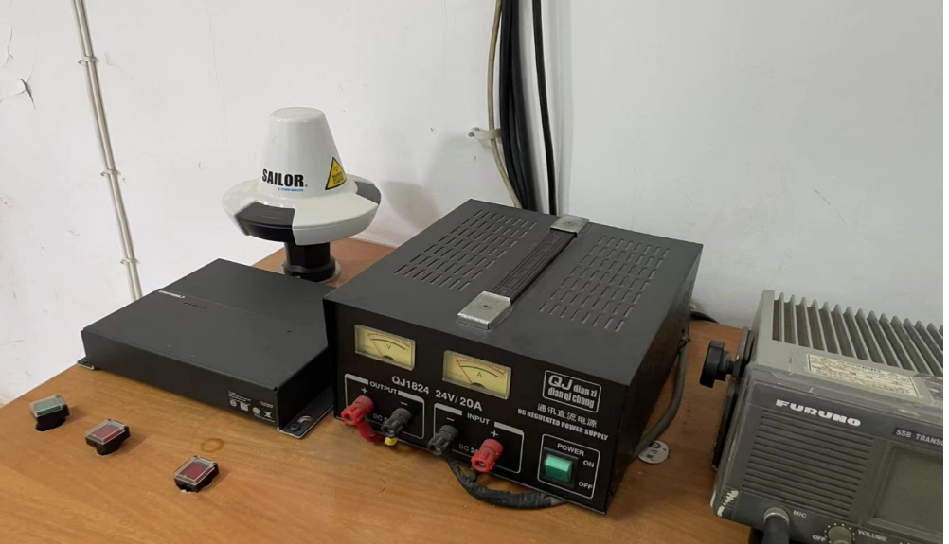

附图2：
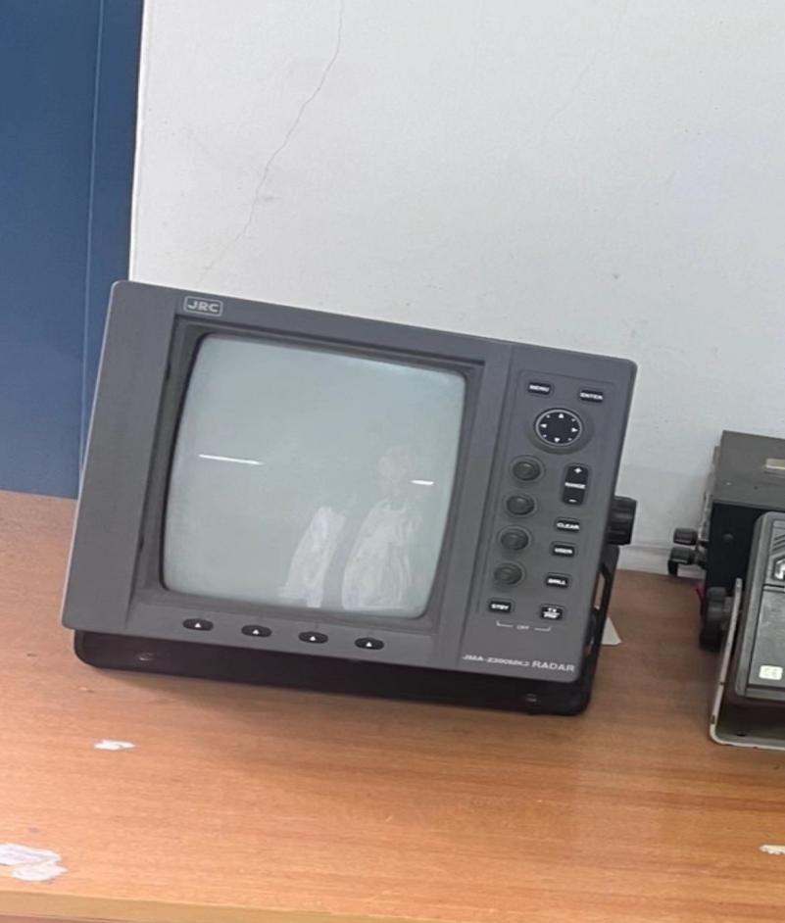

附图3：
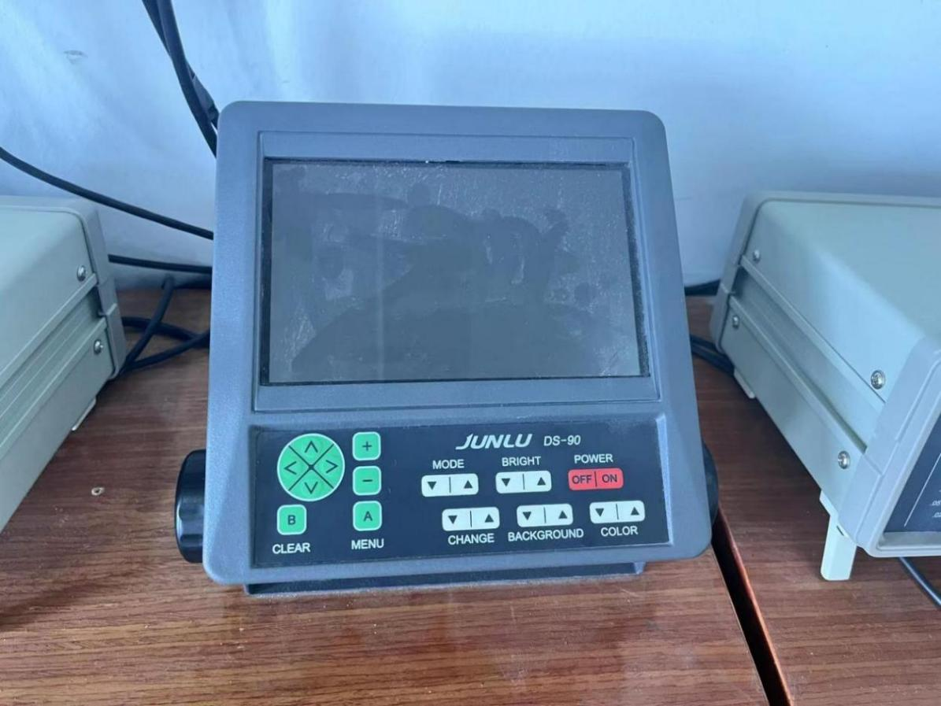

附图4：
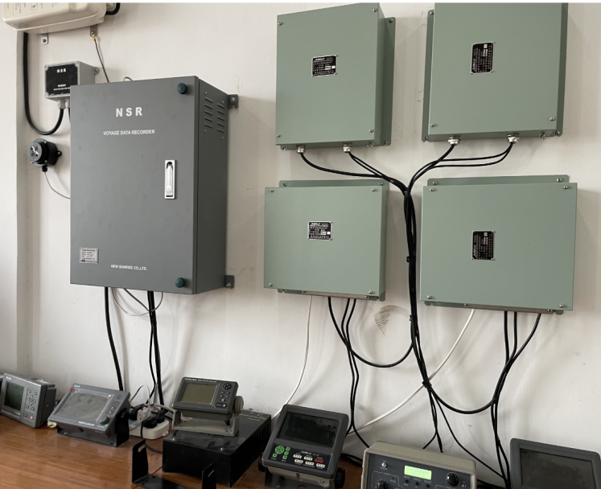

附图5：
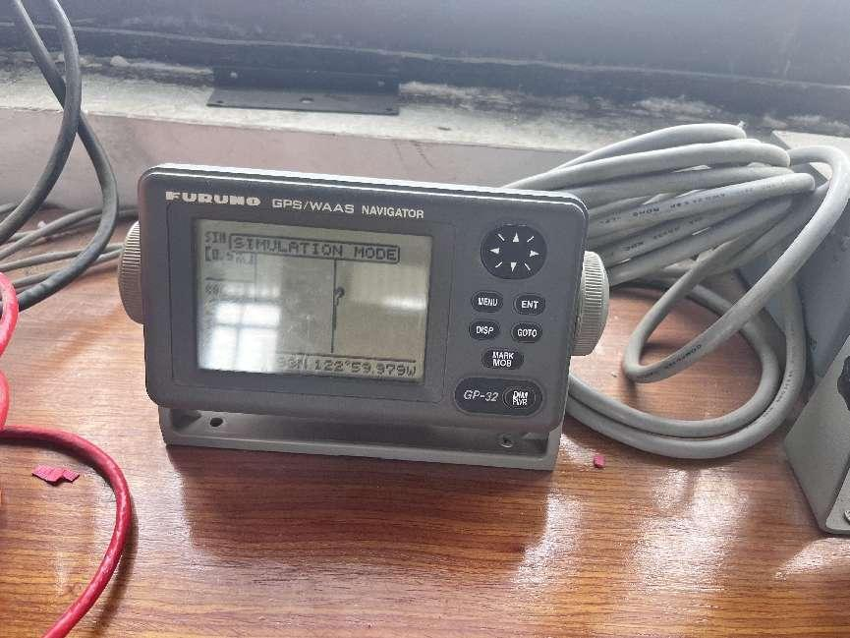

附图6：
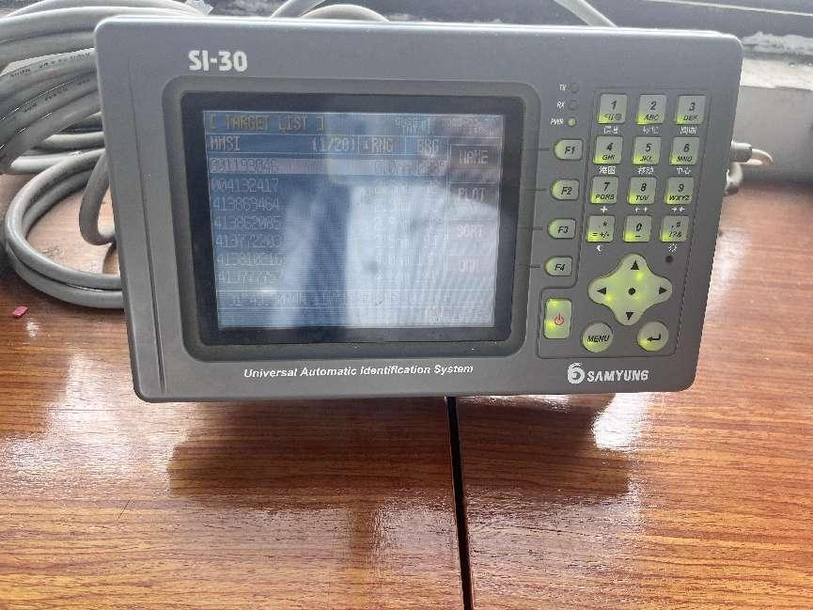

附图7：
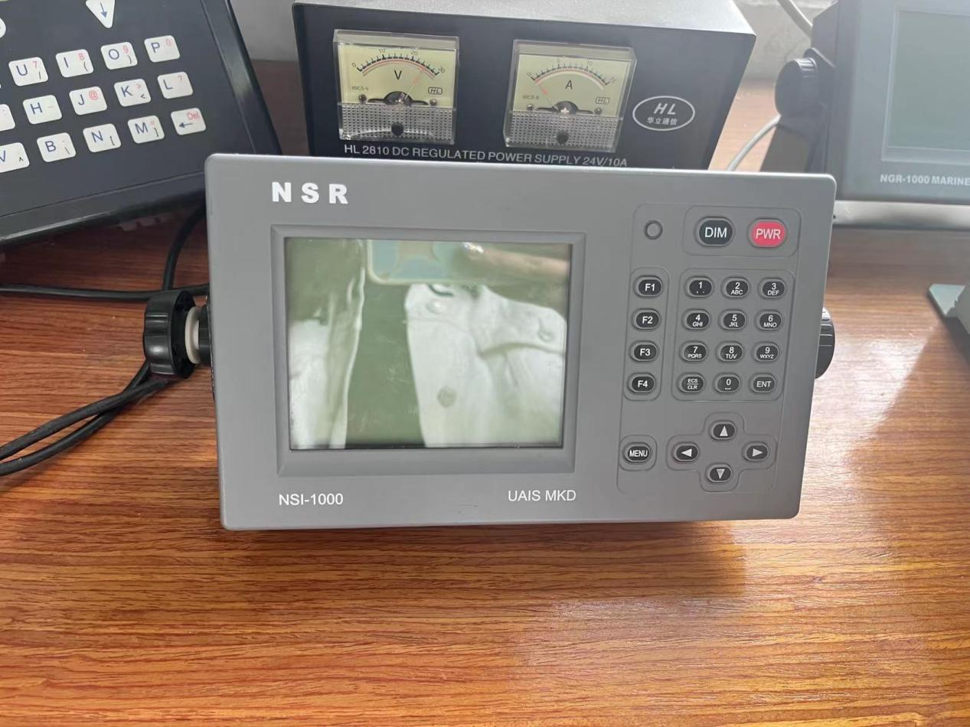

附图8：
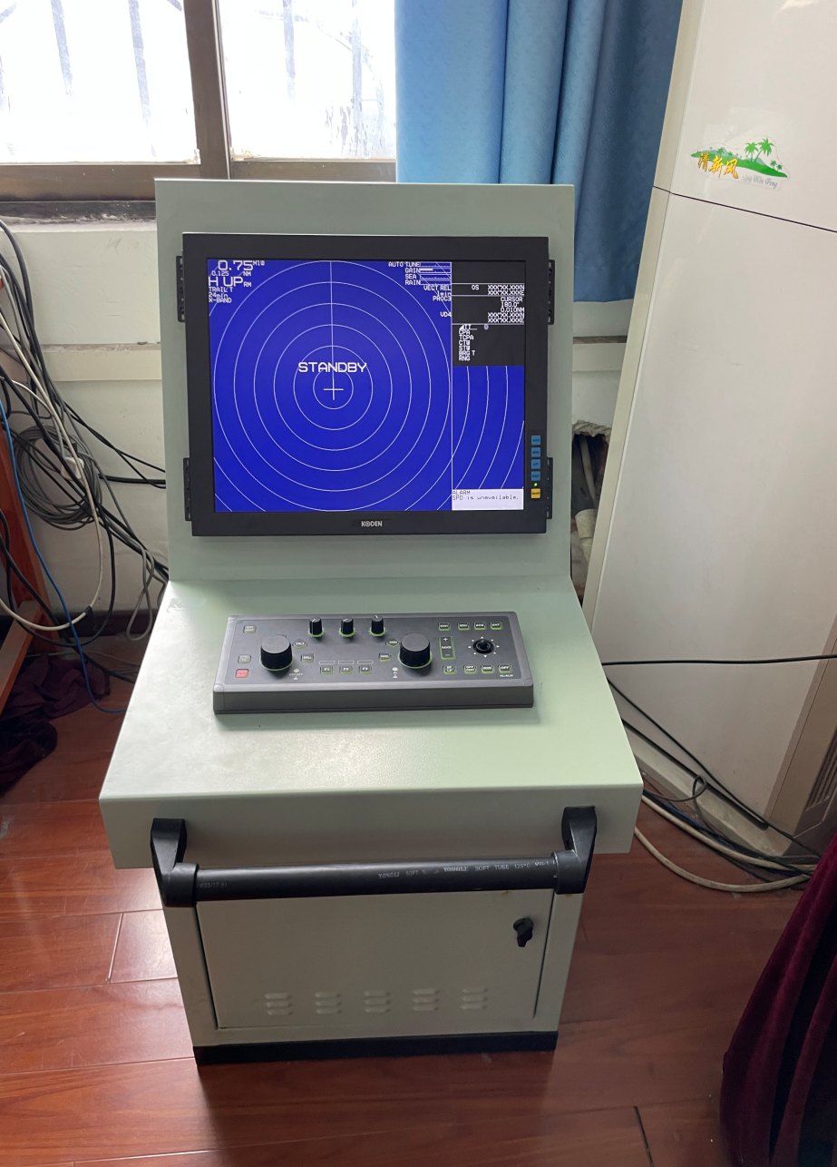

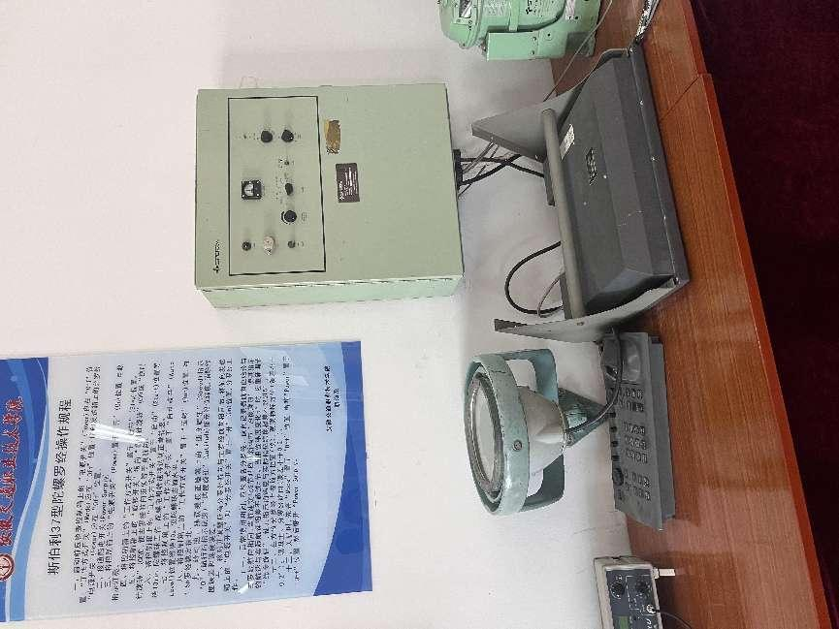
附图9：

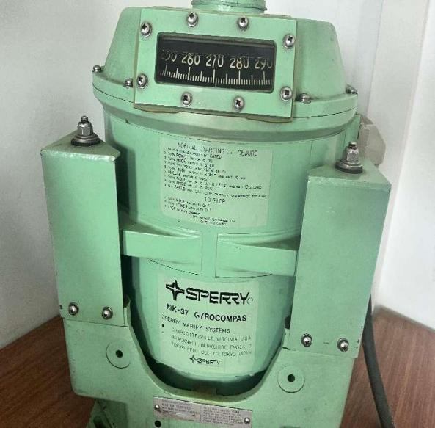

附图10：
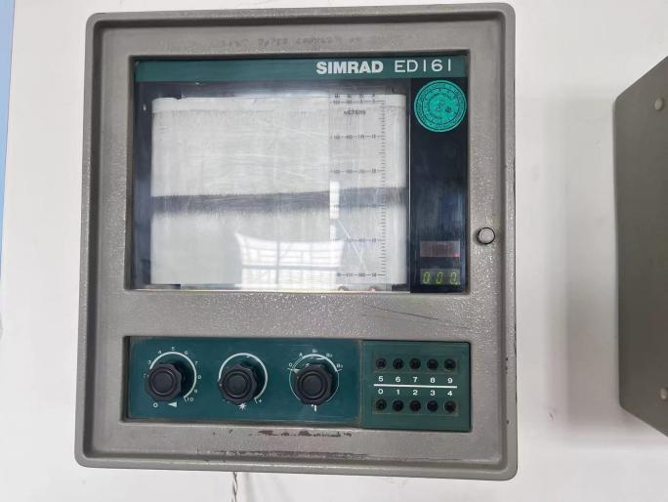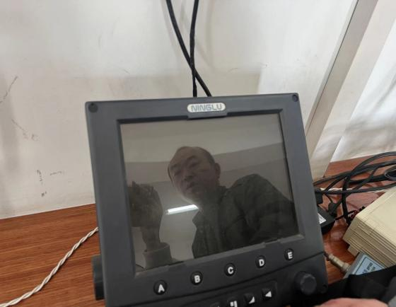

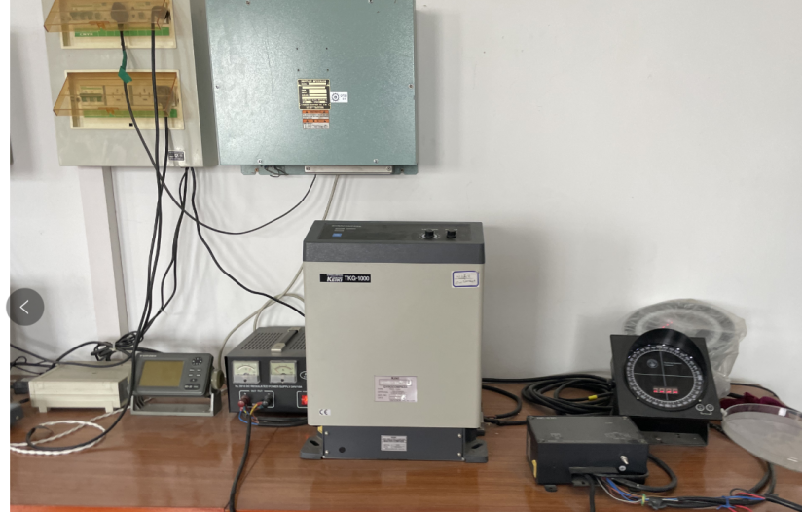
附图11：

附图12：
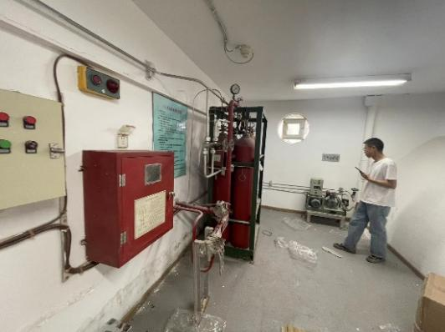
附图13：
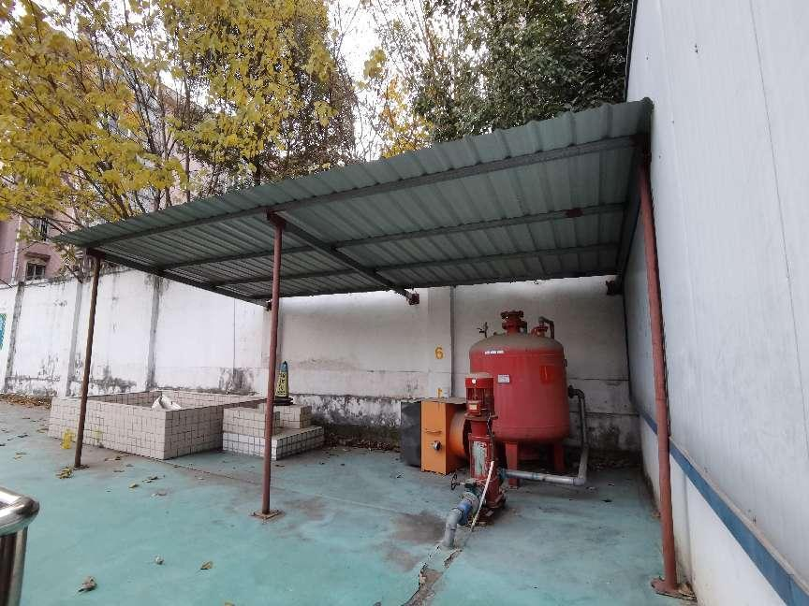

附图14：
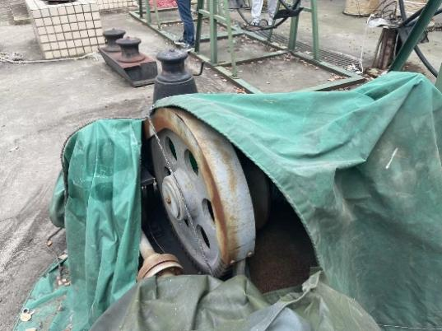

附图15：
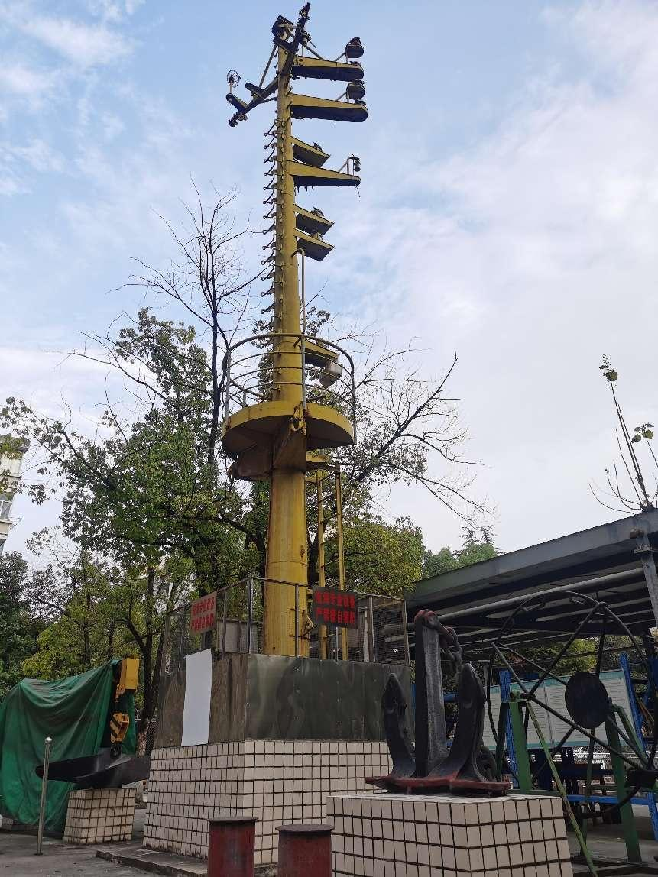
附图16
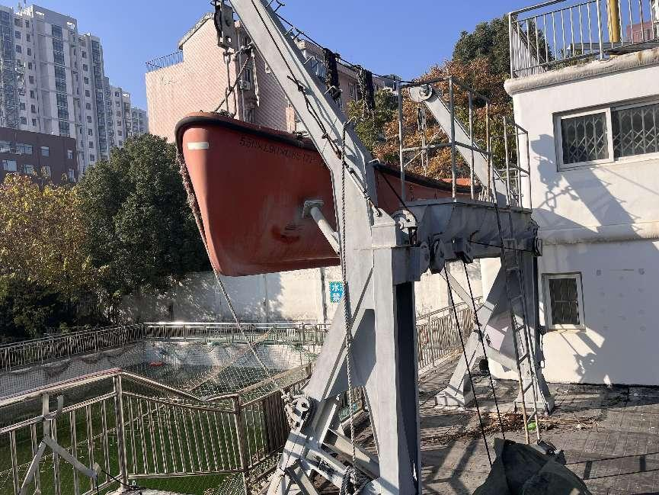

附图17：
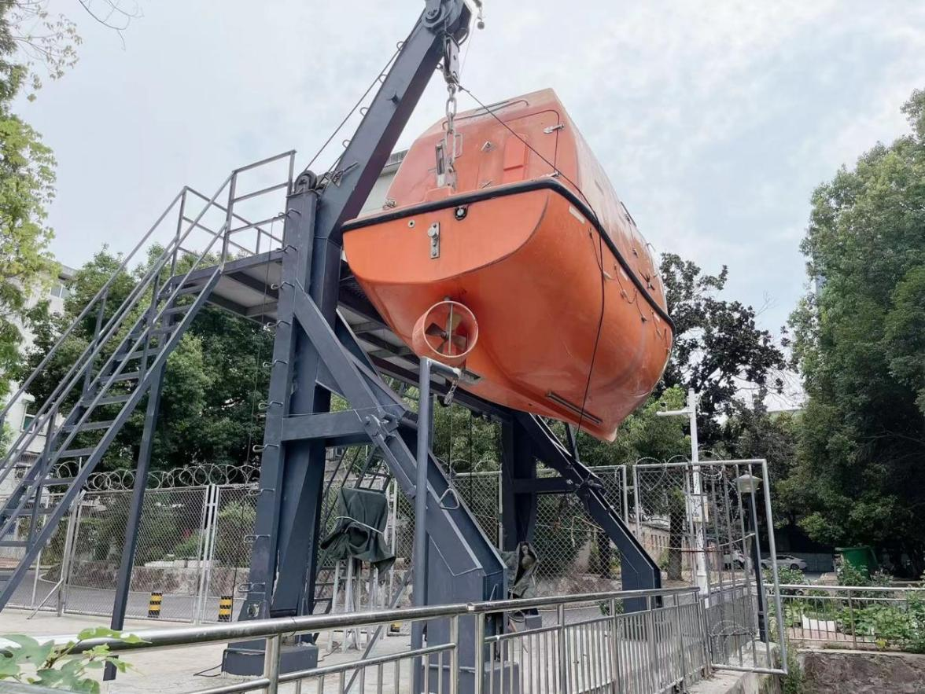
附图18：
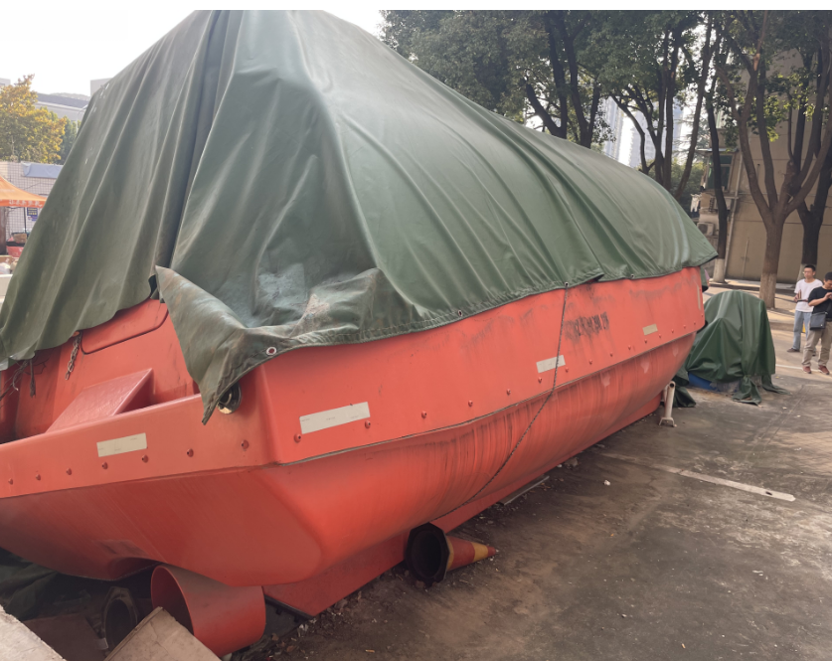

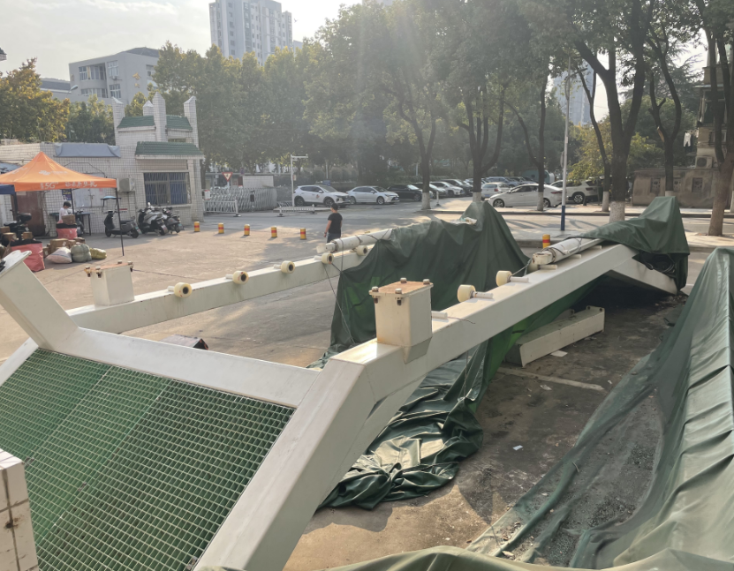

第二包：轮机工程技术专业实训室搬迁
一、搬迁要求
搬迁要求以以实训室为单位进行拆卸、包装、运输和安装调试工作，要求自合肥市太湖东路22号（老校区）搬迁至新桥校区（新校区）指定实训室。搬迁工作含老校区实训室内设备拆卸、包装、运输、新桥校区实训室强弱电接线以及搬迁设备在新桥校区实训室的安装、调试和设备正常运行。要求将设备搬运至新桥校区指定实训室内，搬迁运输过程中确保设备的安全和无损坏，搬迁到位后的实训室恢复原有功能，能正常开展实训授课。
具体要求如下：
1、制定方案：搬迁服务供应商应提供详细的拆卸、搬迁及安装调试方案，制定搬迁步骤及注意事项，针对搬迁中的重点难点问题制定应急措施以及安全保障措施，按照平面图组织小组成员到新址进行实际场地考察,对各实训室新址进行迁入前实验室环境查检查情况并且进行确认用，单位有相关图纸则严格按照用户单位要求进行安装，所有方案经采购人同意后方可进场实施。
2、清点核对：需搬迁的资产，在搬迁前后应仔细核对帐物，防止遗漏、丢失，由采购人负责监督，搬迁前中标单位清点资产后签字认可接受搬迁的资产。搬迁前应做好各方面准备，所有需搬迁设备登记备案，并在设备上做好相应标记。其中还包括仪器设备的检查：
①检验仪器设备的外观;
②确认仪器设备的技术参数、现行工作状态;
③检查仪器设备是否符合安全拆卸、搬运条件;
④检查仪器设备有无安装附件;
⑤对结构复杂、专用仪器设备以及外观有破损的仪器设备进行拍照确认。具体搬迁的物品及数量见搬迁物品明细表。
3、设备拆卸：根据采购人要求，按时将需搬迁的所有设备，按照规定拆除，同时做好相应标记，分类放置。专业性、技术性强的设备拆装需要设备厂家技术人员现场指导，由成交供应商负责联系落实，并承担厂家技术人员的一切费用。所有参加施工人员均应熟悉现场安全操作区域、了解搬迁流程做到安全施工、保证仪器设备安全拆卸,封包搬运。
4、打包：需要成交中标单位自备包装相关材料，以实训室或系统为单位，由采购人相关实训室负责人负责监督，中标单位进行打包并在每个包装盒外贴资产标签，清点资产进行登记。各种标识和定位标记，必须标识清晰,粘贴必须牢靠,以免因搬运、装卸和运输等原因造成损坏和模糊,影响安装。
5、运输：搬运分物品搬运上车阶段、运输阶段、卸货搬运至指定空间（指定实训室或教室空间内）阶段，该过程由成交供应商负责。在运输过程中全程跟人[装车、卸车、摆放]整个过程不离人,保证物品无损、无遗失;在搬迁运输过程中,对重要、易损的部位、物件做好防护。大型设备与救生艇装置，应选择专用货车运输，防止运输过程中造成损伤（如有损坏按价赔偿）。
6、拆箱：搬迁服务中标单位搬迁至采购人指定地点（实训室、教室或办公室）安全运送到位，并由该区域负责人监督拆卸过程，并检查搬迁物品是否完好。拆卸仪器设备时,必须先熟悉相关图纸及设备,禁止盲目操作且须注意不得损坏设备及设施。中标方现场应配备专职安检员，及时检查和清除不安全因素：做到文明施工，及时清理现场和废物。
7、超长超重物品：要合理安排运输卡车的空间,搬迁完成后,留下专人,负责检查，实验室是否有应搬而未搬的物品、淘汰桌、柜中是否清空等,打扫好原实验室卫生,关好门窗、水电。
8、搬迁过程：应爱护迁出和迁入房舍的环境及基础设施，避免磕碰损坏，组织做好所搬迁的仪器设备、物品等的登记、编号、交接、清点等工作，有序搬迁，确保仪器、设备、物品等及时清点就位，不得损坏和丢失，若有损坏和丢失的按原价值赔偿。中标单位针对需搬迁实训室或系统应配有相应的专业技术人员进行设备的拆卸、搬运、安装及调试，保证所有搬迁的仪器设备安全、无损伤地安装到位。
9、设备安装：仪器设备搬运至新桥校区到位后，应进行全面检查、调试，各类仪器设备完好无损，仪器设备性能、精度与搬迁前的标准要求一样，恢复原有实训室使用功能。专业设备拆卸运输及安装应由成中标单位指定的专业人员完成，重新安装的各类教学设备的各项功能、性能、精度应与拆除前的各项设备功能相同确保搬迁结束后设备功能正常，与搬迁前一致。
10、验收要求：所有仪器设备、重型设备、专业设备及系统、配套设施、实训设备设施、资料等应按照要求搬迁到位和安装调试，且所有电子设备通电后能正常工作，软件需按要求安装调试并交付使用；所有搬迁仪器设备及物品没有损坏、丢失，仪器设备性能、精度没有降低；搬迁后各实训室必须回复到原有功能状态。
11、中标单位在项目实施前应做好足够的安全防范措施，按安全规范操作，为相关人员和第三方购买人身保险，特种作业人员应由搬迁服务供应商审核其作业资质。若出现安全事故，所有责任由中标单位负责。
12、除了重大灾害等不可抗力或采购人另有要求并书面同意可以延期，中标单位必须在规定期限内按工程量清单及要求按期完工。
13、具体搬迁内容、数量及具体要求等见下方各实训室明细表。
14、自搬迁开始之日起至所有设备搬迁到位验收之日止，所有搬迁设备的安全由中标单位负责。
★15.搬迁前需对此次搬迁采购需求设备清单中标“■”项设备和参与搬迁的人员购买保险,保险费用含在此次报价中。
★16.自搬迁验收完成之日起，所有设备免费质保1年。

二、轮机工程技术实训室搬迁技术要求
序号 | 货物名称 | 主要技术参数及要求 |  |  |  |  |  |  |  |  | 备注
1 | 船舶动力设备操作实训室一套设备搬迁、调试 | ■●1、6350Z可运转柴油机一台(重26吨）拆除油、水、气系统、工作平台、烟囱等附件，搬迁，重新预制底座，装复调整。附属系统：空压机2ZF-0.34/3-B一台、空压机0.34/30B一台、滑油泵KCB-200/3.3一台、燃油驳运泵2CY一台、冷却水泵3BL—9A两台、包括底座、电气、管路、阀件等附件拆除，冷却器LQG18-400(15㎡)、滑油循环柜（1.5m³）、储水柜（约12m³）一只、燃油柜（1.6m³）2只、膨胀水箱（0.75m³）一只，过滤器一只、油雾浓度探测器mark-5、空气瓶一只（新配0.6m³），搬迁至新场地后重新布置系统，不匹配的管路、控制线路重新加工。各系统按规范清洁、试压，调试，柴油机试运转。（响应文件需提供基座预制、基座预埋固定、辅助系统布置施工图纸及方案。）
1 | 船舶动力设备操作实训室一套设备搬迁、调试 | ■●2、6160可运转柴油机一台拆除附属系统，搬迁，预制底座，装复、调整、各系统按规范清洁、试压后试运转。（响应文件需提供基座预制、基座预埋固定方案；辅助系统布置图纸及方案。）
1 | 船舶动力设备操作实训室一套设备搬迁、调试 | ■●3、发电机组2组（包括配电屏、原动机6135）油水管路拆除，搬迁，机组固定，不匹配管路重配，各系统按规范清洁、试压后试运转。（响应文件需提供图纸及安装方案）
1 | 船舶动力设备操作实训室一套设备搬迁、调试 | ■●4、船用锅炉LSK0.15-0.5一套，热水井、控制箱、水泵及油、水、汽管路、附件拆除，搬迁，固定本体，装复系统，按规范清洁、试压后试运转。（响应文件需提供设备固定、辅助系统布置图纸及施工方案。）
1 | 船舶动力设备操作实训室一套设备搬迁、调试 | ■●5、燃油分油机、油水分离器、海水淡化装置各一套，附属水柜、控制箱、油、水、气管路拆除搬迁装复，不匹配的管路、控制线路重新加工。各系统按规范清洁、试压后试运转。（响应文件需提供设备固定、辅助系统布置、图纸及施工方案。）
1 | 船舶动力设备操作实训室一套设备搬迁、调试 | ●6、燃油输送泵一台（齿轮泵2CY）控制箱、管路（连接沉淀柜日用柜）拆除搬迁装复，不匹配的管路、控制线路重新加工。各系统按规范清洁、试压后试运转。（响应文件需提供设备固定、辅助系统布置、图纸及施工方案。）
1 | 船舶动力设备操作实训室一套设备搬迁、调试 | ●7、压载、消防系统：离心泵ISG80-1602台、控制箱、阀箱、管路、阀件等附件拆除，搬迁，不匹配的管路、控制线路重新加工。连接至水柜，按规范清洁、试压后试运转。（响应文件需提供设备固定、辅助系统布置图纸及施工方案。）
1 | 船舶动力设备操作实训室一套设备搬迁、调试 | ●8、中央空调一套独立设备LL-508A拆、迁、装复，试运转。（响应文件需提供设备固定、辅助系统布置图纸及施工方案。）
1 | 船舶动力设备操作实训室一套设备搬迁、调试 | ●9、K4100D柴油机加工制作底座，制作燃油管路接入机舱燃油系统。（响应文件需提供设备固定、辅助系统布置图纸及施工方案。）
1 | 船舶动力设备操作实训室一套设备搬迁、调试 | ●10、BJ-2/2吨液压吊机搬迁,预制底座，固定。（响应文件需提供设备固定图纸及、施工方案。）
1 | 船舶动力设备操作实训室一套设备搬迁、调试 | 11、配电控制箱1套搬迁，根据新场地设备实际布置情况布线。
1 | 船舶动力设备操作实训室一套设备搬迁、调试 | ●12、放空6350、6160、4135可运行柴油机油底壳及循环油柜内润滑油，清洁油底壳、放空冷却水，放空燃油储存柜、日用柜，并合理处理费油。设备装复后按原数量新加柴油及润滑油。（响应文件需提供施工方案、费油处理方案。）
1 | 船舶动力设备操作实训室一套设备搬迁、调试 | 动力设备操作实训室设备辅助材料清单如下：
1 | 船舶动力设备操作实训室一套设备搬迁、调试 | 序号 | 材料名称 |  | 规格 |  |  | 单位 |  | 数量
1 | 船舶动力设备操作实训室一套设备搬迁、调试 | 1 | 闸阀 |  | 6125 CB466-95 |  |  | 只 |  | 2
1 | 船舶动力设备操作实训室一套设备搬迁、调试 | 2 | 吸入粗水滤器 |  | A125 CB497-94 |  |  | 只 |  | 1
1 | 船舶动力设备操作实训室一套设备搬迁、调试 | 3 | 截止阀 |  | A10080 GB/T584-99 |  |  | 只 |  | 4
1 | 船舶动力设备操作实训室一套设备搬迁、调试 | 4 | 截止阀 |  | A10065 GB/T584-99 |  |  | 只 |  | 3
1 | 船舶动力设备操作实训室一套设备搬迁、调试 | 5 | 截止阀 |  | A25050 GB/T584-99 |  |  | 只 |  | 6
1 | 船舶动力设备操作实训室一套设备搬迁、调试 | 6 | 截止阀 |  | A25040 GB/T584-99 |  |  | 只 |  | 13
1 | 船舶动力设备操作实训室一套设备搬迁、调试 | 7 | 截止阀 |  | A25032 GB/T584-99 |  |  | 只 |  | 1
1 | 船舶动力设备操作实训室一套设备搬迁、调试 | 8 | 截止阀 |  | A25025 GB/T584-99 |  |  | 只 |  | 6
1 | 船舶动力设备操作实训室一套设备搬迁、调试 | 9 | 截止阀 |  | A25020 GB/T584-99 |  |  | 只 |  | 3
1 | 船舶动力设备操作实训室一套设备搬迁、调试 | 10 | 截止止回阀 |  | A25040 GB/T585-99 |  |  | 只 |  | 2
1 | 船舶动力设备操作实训室一套设备搬迁、调试 | 11 | 截止止回阀 |  | A25020 GB/T585-99 |  |  | 只 |  | 4
1 | 船舶动力设备操作实训室一套设备搬迁、调试 | 12 | 截止阀 |  | A40020 GB594-83 |  |  | 只 |  | 11
1 | 船舶动力设备操作实训室一套设备搬迁、调试 | 13 | 截止阀 |  | A40032 GB595-83 |  |  | 只 |  | 1
1 | 船舶动力设备操作实训室一套设备搬迁、调试 | 14 | 截止阀 |  | A40025 GB595-83 |  |  | 只 |  | 1
1 | 船舶动力设备操作实训室一套设备搬迁、调试 | 15 | 截止阀 |  | A40020 GB595-83 |  |  | 只 |  | 4
1 | 船舶动力设备操作实训室一套设备搬迁、调试 | 16 | 截止阀 |  | A40015 GB595-83 |  |  | 只 |  | 3
1 | 船舶动力设备操作实训室一套设备搬迁、调试 | 17 | 截止阀 |  | A40010 GB595-83 |  |  | 只 |  | 2
1 | 船舶动力设备操作实训室一套设备搬迁、调试 | 18 | 截止止回阀 |  | A40025 GB596-83 |  |  | 只 |  | 1
1 | 船舶动力设备操作实训室一套设备搬迁、调试 | 19 | 截止止回阀 |  | A40020 GB596-83 |  |  | 只 |  | 2
1 | 船舶动力设备操作实训室一套设备搬迁、调试 | 20 | 船用手动快关阀 |  | AS40 GB/T5744-93 |  |  | 只 |  | 1
1 | 船舶动力设备操作实训室一套设备搬迁、调试 | 21 | 船用手动快关阀 |  | AS32 GB/T5744-93 |  |  | 只 |  | 1
1 | 船舶动力设备操作实训室一套设备搬迁、调试 | 22 | 消防栓 |  | B10040 GB/T2032-93 |  |  | 只 |  | 1
1 | 船舶动力设备操作实训室一套设备搬迁、调试 | 23 | 二联截止阀箱 |  | R10040 GB/T1854-93 |  |  | 只 |  | 1
1 | 船舶动力设备操作实训室一套设备搬迁、调试 | 24 | 粗油滤器 |  | A4050 CB425-81 |  |  | 只 |  | 1
1 | 船舶动力设备操作实训室一套设备搬迁、调试 | 25 | 粗油滤器 |  | A4040 CB425-81 |  |  | 只 |  | 1
1 | 船舶动力设备操作实训室一套设备搬迁、调试 | 26 | 液流观察器 |  | J2565 CB/T422-93 |  |  | 只 |  | 1
1 | 船舶动力设备操作实训室一套设备搬迁、调试 | 27 | 液流观察器 |  | J4040 CB/T422-93 |  |  | 只 |  | 1
1 | 船舶动力设备操作实训室一套设备搬迁、调试 | 28 | 不锈钢波形膨胀节 |  | 350 GB12522-90 |  |  | 只 |  | 1
1 | 船舶动力设备操作实训室一套设备搬迁、调试 | 29 | 汽水分离器 |  | 20 CB423-77 |  |  | 只 |  | 2
1 | 船舶动力设备操作实训室一套设备搬迁、调试 | 30 | 空气滤器 |  | 20 CB421-77 |  |  | 只 |  | 2
1 | 船舶动力设备操作实训室一套设备搬迁、调试 | 31 | 吸入口 |  | A50 CB495-77 |  |  | 只 |  | 1
1 | 船舶动力设备操作实训室一套设备搬迁、调试 | 32 | 吸入口 |  | A40 CB495-77 |  |  | 只 |  | 1
1 | 船舶动力设备操作实训室一套设备搬迁、调试 | 33 | 注入头 |  | A40 CB413-80 |  |  | 只 |  | 1
1 | 船舶动力设备操作实训室一套设备搬迁、调试 | 34 | 带防火网空气管头 |  | AGH GB1858-80 |  |  | 只 |  | 3
1 | 船舶动力设备操作实训室一套设备搬迁、调试 | 35 | 压力表阀 |  | A40006 CB312-77 |  |  | 只 |  | 22
1 | 船舶动力设备操作实训室一套设备搬迁、调试 | 36 | 压力表阀 |  | B100006 CB312-77 |  |  | 只 |  | 3
1 | 船舶动力设备操作实训室一套设备搬迁、调试 | 37 | 压力表 |  | YC-100T 0-0.6MPa |  |  | 只 |  | 11
1 | 船舶动力设备操作实训室一套设备搬迁、调试 | 38 | 压力表 |  | YC-100T 0-1.6MPa |  |  | 只 |  | 1
1 | 船舶动力设备操作实训室一套设备搬迁、调试 | 39 | 压力表 |  | YC-100T 0-6.0MPa |  |  | 只 |  | 3
1 | 船舶动力设备操作实训室一套设备搬迁、调试 | 40 | 压力真空表 |  | YZC-100T .1-0-0.1MPa |  |  | 只 |  | 10
1 | 船舶动力设备操作实训室一套设备搬迁、调试 | 41 | 差示压力表 |  | YCS-100T 0-0.6MPa |  |  | 只 |  | 1
1 | 船舶动力设备操作实训室一套设备搬迁、调试 | 42 | 金属护套温度计 |  | WNG-11B 0-120 ºC |  |  | 只 |  | 11
1 | 船舶动力设备操作实训室一套设备搬迁、调试 | 43 | 板式液位计 |  | ULB-3C/F-1000 |  |  | 只 |  | 2
1 | 船舶动力设备操作实训室一套设备搬迁、调试 | 44 | 板式液位计 |  | ULB-3C/F-600 |  |  | 只 |  | 3
1 | 船舶动力设备操作实训室一套设备搬迁、调试 | 45 | 板式液位计 |  | ULB-3C/F-400 |  |  | 只 |  | 2
1 | 船舶动力设备操作实训室一套设备搬迁、调试 | 46 | 人孔盖 |  | B500X400-6 /T19-2001 |  |  | 只 |  | 5
1 | 船舶动力设备操作实训室一套设备搬迁、调试 | 47 | 手孔盖 |  | B350X5 CB283-84 |  |  | 只 |  | 2
1 | 船舶动力设备操作实训室一套设备搬迁、调试 | 48 | 吸入止回阀 |  | R32T CB/T3478-92 |  |  | 只 |  | 1
1 | 船舶动力设备操作实训室一套设备搬迁、调试 | 49 | 吸入滤网 |  | A32 CB623-80 |  |  | 只 |  | 1
1 | 船舶动力设备操作实训室一套设备搬迁、调试 | 50 | 镀锌水煤气钢管 |  |  |  |  | m |  | 1175
1 | 船舶动力设备操作实训室一套设备搬迁、调试 | 51 | 镀锌无缝钢管 |  |  |  |  | m |  | 208
1 | 船舶动力设备操作实训室一套设备搬迁、调试 | 52 | 无缝钢管 |  |  |  |  | m |  | 776
1 | 船舶动力设备操作实训室一套设备搬迁、调试 | 53 | 钢板 |  |  |  |  | kg |  | 2994
1 | 船舶动力设备操作实训室一套设备搬迁、调试 | 54 | 非标准法兰及座板钢料 |  |  |  |  | kg |  | 500
1 | 船舶动力设备操作实训室一套设备搬迁、调试 | 55 | 角钢、槽钢 |  |  |  |  | kg |  | 1280
1 | 船舶动力设备操作实训室一套设备搬迁、调试 | 56 | 钢板网 |  | δ8 |  |  | m2 |  | 26.4
1 | 船舶动力设备操作实训室一套设备搬迁、调试 | 57 | 紫铜管 |  | Ф9X1.5 |  |  | kg |  | 15.6
2 | 动力设备拆装实训室搬迁 | 动力设备拆装实训室均为独立设备，搬迁至指定地点，具体要求参见备注。
2 | 动力设备拆装实训室搬迁 | 序号 |  | 设备名称 |  | 数量 | 设备型号 |  | 备注
2 | 动力设备拆装实训室搬迁 | 1 |  | 分油机 |  | 1台 | MAPX205TCT-24 |  | 含专用工具
2 | 动力设备拆装实训室搬迁 | 2 |  | 分油机 |  | 1台 | SJ-6000 |  | 含专用工具
2 | 动力设备拆装实训室搬迁 | ■3 |  | ●四冲程柴油机（响应文件需提供基座预制地脚预埋固定图纸及方案） |  | 1台 | 6NVD48 |  | 预制安装底座，含附件、备件、备件柜
2 | 动力设备拆装实训室搬迁 | 4 |  | 四冲程柴油机 |  | 1台 | 4135ca3-2
2 | 动力设备拆装实训室搬迁 | 5 |  | ●四冲程柴油机 |  | 1台 | 6160A-13 |  | 含吊装支架、工作台
2 | 动力设备拆装实训室搬迁 | 6 |  | 四冲程柴油机V |  | 1台 | 759F2-1
2 | 动力设备拆装实训室搬迁 | 7 |  | 交流发电机组 |  | 1台
2 | 动力设备拆装实训室搬迁 | 8 |  | 空压机 |  | 3台
2 | 动力设备拆装实训室搬迁 | 9 |  | 十字头连杆 |  | 2套
2 | 动力设备拆装实训室搬迁 | 10 |  | 十字头活塞 |  | 1只
2 | 动力设备拆装实训室搬迁 | 11 |  | 二冲程柴油机缸套 |  | 2只 | 苏尔寿RD44
2 | 动力设备拆装实训室搬迁 | 12 |  | 填料函 |  | 1套
2 | 动力设备拆装实训室搬迁 | 13 |  | 四冲程缸套 |  | 2只
2 | 动力设备拆装实训室搬迁 | 14 |  | 四冲程活塞 |  | 4只
2 | 动力设备拆装实训室搬迁 | 15 |  | 齿轮泵 |  | 2台 |  |  | 配制拆装工作台1个：3米X1米X1米，台钳2台，工具挂钩。
2 | 动力设备拆装实训室搬迁 | 16 |  | 往复泵 |  | 2只
2 | 动力设备拆装实训室搬迁 | 17 |  | 离心泵 |  | 2台 | C1H6
2 | 动力设备拆装实训室搬迁 | 18 |  | 活塞制冷压缩机 |  | 1台
2 | 动力设备拆装实训室搬迁 | 19 |  | 螺杆制冷压缩机 |  | 1台
2 | 动力设备拆装实训室搬迁 | 20 |  | 柱塞式油泵 |  | 1台
2 | 动力设备拆装实训室搬迁 | 21 |  | 叶片式油泵 |  | 1台
2 | 动力设备拆装实训室搬迁 | 22 |  | 内曲线油马达 |  | 1台
2 | 动力设备拆装实训室搬迁 | 23 |  | 活塞式油马达 |  | 1台
2 | 动力设备拆装实训室搬迁 | 24 |  | 叶片式油马达 |  | 1台
2 | 动力设备拆装实训室搬迁 | 25 |  | 控制阀 |  | 3只
2 | 动力设备拆装实训室搬迁 | 26 |  | 自清滤器 |  | 1只 | 6133ND150
2 | 动力设备拆装实训室搬迁 | 27 |  | 工具柜 |  | 2只 | 铁质
2 | 动力设备拆装实训室搬迁 | 28 |  | 锅炉安全阀 |  | 2台
2 | 动力设备拆装实训室搬迁 | 29 |  | 液压拉伸器 |  | 1台
2 | 动力设备拆装实训室搬迁 | 30 |  | 电子经纬仪 |  | 1台 | LT402L
2 | 动力设备拆装实训室搬迁 | 31 |  | 涡轮增压器 |  | 1台 | FJ135
2 | 动力设备拆装实训室搬迁 | 32 |  | 锅炉燃烧器 |  | 1台 | C1
2 | 动力设备拆装实训室搬迁 | 33 |  | 离心泵 |  | 1台 | ISG80-160
2 | 动力设备拆装实训室搬迁 | 34 |  | 往复泵 |  | 1台 | WB-R-3/10
2 | 动力设备拆装实训室搬迁 | 35 |  | 齿轮泵 |  | 1台 | 2CY
2 | 动力设备拆装实训室搬迁 | 36 |  | 电子经纬仪 |  | 1台 | LT402L |  | 37-44项在活动板房内，面积约10MX5米，板房需拆除，第9、11、12项等设备放置在板房下方方坑内。
2 | 动力设备拆装实训室搬迁 | 37 |  | 尾基座 |  | 1台
2 | 动力设备拆装实训室搬迁 | 38 |  | 前后光靶 |  | 1台
2 | 动力设备拆装实训室搬迁 | 39 |  | 前后光靶 |  | 1台
2 | 动力设备拆装实训室搬迁 | 40 |  | 前后光靶 |  | 1台
2 | 动力设备拆装实训室搬迁 | 41 |  | 前后光靶 |  | 1台
2 | 动力设备拆装实训室搬迁 | 42 |  | 尾轴带法兰 |  | 1台
2 | 动力设备拆装实训室搬迁 | 43 |  | 中间轴带法兰 |  | 1台
2 | 动力设备拆装实训室搬迁 | 44 |  | 尾轴管及支架 |  | 1台
2 | 动力设备拆装实训室搬迁 | 45 |  | 装夹工具铣刀 |  | 2套
2 | 动力设备拆装实训室搬迁 | 46 |  | 万能工具铣床 |  | 1台
2 | 动力设备拆装实训室搬迁 | 47 |  | 风冷空压机 |  | 1台 | V-1.05/12.5
2 | 动力设备拆装实训室搬迁 | 48 |  | 蝶阀 |  | 4只
2 | 动力设备拆装实训室搬迁 | 49 |  | 截止阀 |  | 4只
2 | 动力设备拆装实训室搬迁 | 50 |  | 液压拉伸器 |  | 1套 | DLD1 M24_M36
2 | 动力设备拆装实训室搬迁 | 51 |  | 手动液压泵 |  | 1套 | RLLLDBOLDB020
2 | 动力设备拆装实训室搬迁 | 52 |  | 变量斜盘式轴向柱塞泵 |  | 1台 | Pvpv1525EC00
2 | 动力设备拆装实训室搬迁 | 53 |  | 自清滤器 |  | 1台 | DN40
2 | 动力设备拆装实训室搬迁 | 54 |  | 中速机喷油泵 |  | 4台 | R6160
2 | 动力设备拆装实训室搬迁 | 55 |  | 板式换热器 |  | 2台 | DN50
2 | 动力设备拆装实训室搬迁 | 56 |  | 移动式工具柜 |  | 1套
2 | 动力设备拆装实训室搬迁 | 57 |  | 移动式龙门吊 |  | 1套
2 | 动力设备拆装实训室搬迁 | 58 |  | 轮机各种系统图 |  | 1套
2 | 动力设备拆装实训室搬迁 | 59 |  | 涡轮增压器 |  | 1台 | FJ135
2 | 动力设备拆装实训室搬迁 | 60 |  | 工作台 |  |  | 2.5m*1m*1m
2 | 动力设备拆装实训室搬迁 | 61 |  | 工作台 |  |  | 3m*0.7m*1m
2 | 动力设备拆装实训室搬迁 | 62 |  | 工作台 |  |  | 2.5m*1m*1m
2 | 动力设备拆装实训室搬迁 | 63 |  | 工作台 |  |  | 2m*2m*0.6m
2 | 动力设备拆装实训室搬迁 | 64 |  | 喷油器雾化试验台
2 | 动力设备拆装实训室搬迁 | 65 |  | 宣传标牌 |  | 1只
2 | 动力设备拆装实训室搬迁 | 66 |  | 实训室监控设备 |  | 1套
2 | 动力设备拆装实训室搬迁 | 67 |  | 风扇、桌椅等杂物 |  | 1批
3 | 电气与自动化实训室搬迁 | 序号 |  | 设备名称 |  | 设备数量 | 设备型号 |  | 备注
3 | 电气与自动化实训室搬迁 | 1 |  | 电工电子电力拖动实验装置 |  | 5台 | TH-DT
3 | 电气与自动化实训室搬迁 | 2 |  | 维修电工技能实训装置 |  | 5台 | THWD-3
3 | 电气与自动化实训室搬迁 | ■3 |  | ●透明液压与PLC实训装置 |  | 1台 | THPYC-1B
3 | 电气与自动化实训室搬迁 | ■4 |  | ●液压元件拆装实训台 |  | 1台 | THHPYZ-1
3 | 电气与自动化实训室搬迁 | 5 |  | 电热恒温干燥箱 |  | 1台 | 202-00
3 | 电气与自动化实训室搬迁 | 6 |  | 数电·模电实验 |  | 2只 | D71-2
3 | 电气与自动化实训室搬迁 | 7 |  | 继电接触装置 |  | 3台 | D61-2
3 | 电气与自动化实训室搬迁 | 8 |  | 电路基础实验箱 |  | 2只 | DGJ-03
3 | 电气与自动化实训室搬迁 | 9 |  | 交流电路实验箱 |  | 3只 | DGJ-04
3 | 电气与自动化实训室搬迁 | 10 |  | 双作用油缸 |  | 1台 | MF29-37YC
3 | 电气与自动化实训室搬迁 | 11 |  | 三相鼠笼式异步电功机 |  | 5台 | WDJ26
3 | 电气与自动化实训室搬迁 | 12 |  | 三相鼠笼式异步电功机 |  | 10台 | WDJ24
3 | 电气与自动化实训室搬迁 | 13 |  | 三相双速异步电动机 |  | 4只 | WDJ22
3 | 电气与自动化实训室搬迁 | 14 |  | 三相鼠笼式异步电功机 |  | 5只 | WDJ24-1
3 | 电气与自动化实训室搬迁 | 15 |  | 二位二通电磁换向阀 |  | 2只 | MF29-37YC
3 | 电气与自动化实训室搬迁 | 16 |  | 二位四通电磁换向阀 |  | 2只 | MF29-37YC
3 | 电气与自动化实训室搬迁 | 17 |  | 三位四通电磁换向阀 |  | 2只 | MF29-37YC
3 | 电气与自动化实训室搬迁 | 18 |  | 电磁制动器 |  | 2只 | D2S-40
3 | 电气与自动化实训室搬迁 | 19 |  | 自动化仪表台 |  | 8台 | LPQP-1
3 | 电气与自动化实训室搬迁 | 20 |  | 柜式空调 |  | 1台
3 | 电气与自动化实训室搬迁 | 21 |  | 实训耗材（电工工具、电工仪表、电缆电线、日光灯具、其他灯具、电机、一些继电器及其他电子元器件） |  | 1批
4 | 钳工实训室搬迁 | 序号 |  | 设备名称 |  | 设备数量 | 设备型号 |  | 备注
4 | 钳工实训室搬迁 | 1 |  | 钳工工作台 |  | 10台 | 铁质
4 | 钳工实训室搬迁 | 2 |  | 工具柜 |  | 1只 | 铁质
4 | 钳工实训室搬迁 | 3 |  | 耗材 |  | 1批
4 | 钳工实训室搬迁 | 4 |  | 工具 |  | 1批
4 | 钳工实训室搬迁 | 小计
5 | 车工实训室搬迁 | 序号 |  | 设备名称 |  | 设备数量 | 设备型号 |  | 备注
5 | 车工实训室搬迁 | ■1 |  | ●车床（响应文件需提供地脚预埋固定图纸及方案） |  | 10台 | CQ6236
5 | 车工实训室搬迁 | 2 |  | 台式砂轮机 |  | 2台 | S3S-250
5 | 车工实训室搬迁 | 3 |  | 台式钻床 |  | 3台 | Z4D6C
5 | 车工实训室搬迁 | 4 |  | 立式钻床 |  | 1台 | Z5025
5 | 车工实训室搬迁 | 5 |  | 工具柜 |  | 1只 | 铁质
5 | 车工实训室搬迁 | 6 |  | 铣床 |  | 1台 | X8126B
5 | 车工实训室搬迁 | 7 |  | 台式钻床 |  | 1台 | Z406
5 | 车工实训室搬迁 | 8 |  | 耗材 |  | 1批
5 | 车工实训室搬迁 | 9 |  | 风扇、桌椅等 |  | 1批
5 | 车工实训室搬迁 | 10 |  | 柜式空调 |  | 2台
5 | 车工实训室搬迁 | 小计
6 | 电气焊实训室搬迁 | 序号 |  | 设备名称 |  | 设备数量 | 设备型号 |  | 备注
6 | 电气焊实训室搬迁 | 1 |  | 电焊机 |  | 7台 | BX1-400-2
6 | 电气焊实训室搬迁 | 2 |  | 氧气瓶 |  | 4只
6 | 电气焊实训室搬迁 | 3 |  | 乙炔瓶 |  | 4只
6 | 电气焊实训室搬迁 | 4 |  | 工具柜 |  | 2个 | 铁质1.8X1X0.5
6 | 电气焊实训室搬迁 | 5 |  | 工具柜 |  | 1个 | 木质1.5X1X0.6
6 | 电气焊实训室搬迁 | 6 |  | 砂轮片切割机 |  | 1台
6 | 电气焊实训室搬迁 | 7 |  | 台钻 |  | 1台 | Z4025
6 | 电气焊实训室搬迁 | 8 |  | 氧气瓶 |  | 5只
6 | 电气焊实训室搬迁 | 9 |  | 乙炔瓶 |  | 3只
6 | 电气焊实训室搬迁 | 10 |  | 焊工台 |  | 5台
6 | 电气焊实训室搬迁 | 11 |  | 气瓶至工作台管线 |  | 2组 | 重新制作15米
6 | 电气焊实训室搬迁 | 12 |  | 割枪、工具 |  | 1批
6 | 电气焊实训室搬迁 | 13 |  | 管、板耗材 |  | 1批

第三包：航海操纵模拟器实训室搬迁
（大连海大智龙科技有限公司航海模拟器V.Dragon 5000）
一、搬迁要求
搬迁要求以以实训室为单位进行拆卸、包装、运输和安装调试工作，要求自合肥市太湖东路22号（老校区）搬迁至新桥校区（新校区）指定实训室。搬迁工作含老校区实训室内设备拆卸、包装、运输、新桥校区实训室强弱电接线以及搬迁设备在新桥校区实训室的安装、调试和设备正常运行。要求将设备搬运至新桥校区指定实训室内，搬迁运输过程中确保设备的安全和无损坏，搬迁到位后的实训室恢复原有功能，能正常开展实训授课。
具体要求如下：
1、制定方案：搬迁服务供应商应提供详细的拆卸、搬迁及安装调试方案，制定搬迁步骤及注意事项，针对搬迁中的重点难点问题制定应急措施以及安全保障措施，按照平面图组织小组成员到新址进行实际场地考察,对各实训室新址进行迁入前实验室环境查检查情况并且进行确认用，单位有相关图纸则严格按照用户单位要求进行安装，所有方案经采购人同意后方可进场实施。
2、清点核对：需搬迁的资产，在搬迁前后应仔细核对帐物，防止遗漏、丢失，由采购人负责监督，搬迁前中标单位清点资产后签字认可接受搬迁的资产。搬迁前应做好各方面准备，所有需搬迁设备登记备案，并在设备上做好相应标记。其中还包括仪器设备的检查：
①检验仪器设备的外观;
②确认仪器设备的技术参数、现行工作状态;
③检查仪器设备是否符合安全拆卸、搬运条件;
④检查仪器设备有无安装附件;
⑤对结构复杂、专用仪器设备以及外观有破损的仪器设备进行拍照确认。具体搬迁的物品及数量见搬迁物品明细表。
3、设备拆卸：根据采购人要求，按时将需搬迁的所有设备，按照规定拆除，同时做好相应标记，分类放置。专业性、技术性强的设备拆装需要设备厂家技术人员现场指导，由成交供应商负责联系落实，并承担厂家技术人员的一切费用。所有参加施工人员均应熟悉现场安全操作区域、了解搬迁流程做到安全施工、保证仪器设备安全拆卸,封包搬运。
4、打包：需要成交中标单位自备包装相关材料，以实训室或系统为单位，由采购人相关实训室负责人负责监督，中标单位进行打包并在每个包装盒外贴资产标签，清点资产进行登记。各种标识和定位标记，必须标识清晰,粘贴必须牢靠,以免因搬运、装卸和运输等原因造成损坏和模糊,影响安装。
5、运输：搬运分物品搬运上车阶段、运输阶段、卸货搬运至指定空间（指定实训室或教室空间内）阶段，该过程由成交供应商负责。在运输过程中全程跟人[装车、卸车、摆放]整个过程不离人,保证物品无损、无遗失;在搬迁运输过程中,对重要、易损的部位、物件做好防护。大型设备与救生艇装置，应选择专用货车运输，防止运输过程中造成损伤（如有损坏按价赔偿）。
6、拆箱：搬迁服务中标单位搬迁至采购人指定地点（实训室、教室或办公室）安全运送到位，并由该区域负责人监督拆卸过程，并检查搬迁物品是否完好。拆卸仪器设备时,必须先熟悉相关图纸及设备,禁止盲目操作且须注意不得损坏设备及设施。中标方现场应配备专职安检员，及时检查和清除不安全因素：做到文明施工，及时清理现场和废物。
7、超长超重物品：要合理安排运输卡车的空间,搬迁完成后,留下专人,负责检查，实验室是否有应搬而未搬的物品、淘汰桌、柜中是否清空等,打扫好原实验室卫生,关好门窗、水电。
8、搬迁过程：应爱护迁出和迁入房舍的环境及基础设施，避免磕碰损坏，组织做好所搬迁的仪器设备、物品等的登记、编号、交接、清点等工作，有序搬迁，确保仪器、设备、物品等及时清点就位，不得损坏和丢失，若有损坏和丢失的按原价值赔偿。中标单位针对需搬迁实训室或系统应配有相应的专业技术人员进行设备的拆卸、搬运、安装及调试，保证所有搬迁的仪器设备安全、无损伤地安装到位。
9、设备安装：仪器设备搬运至新桥校区到位后，应进行全面检查、调试，各类仪器设备完好无损，仪器设备性能、精度与搬迁前的标准要求一样，恢复原有实训室使用功能。专业设备拆卸运输及安装应由成中标单位指定的专业人员完成，重新安装的各类教学设备的各项功能、性能、精度应与拆除前的各项设备功能相同确保搬迁结束后设备功能正常，与搬迁前一致。
10、验收要求：所有仪器设备、重型设备、专业设备及系统、配套设施、实训设备设施、资料等应按照要求搬迁到位和安装调试，且所有电子设备通电后能正常工作，软件需按要求安装调试并交付使用；所有搬迁仪器设备及物品没有损坏、丢失，仪器设备性能、精度没有降低；搬迁后各实训室必须回复到原有功能状态。
11、中标单位在项目实施前应做好足够的安全防范措施，按安全规范操作，为相关人员和第三方购买人身保险，特种作业人员应由搬迁服务供应商审核其作业资质。若出现安全事故，所有责任由中标单位负责。
12、除了重大灾害等不可抗力或采购人另有要求并书面同意可以延期，中标单位必须在规定期限内按工程量清单及要求按期完工。
13、具体搬迁内容、数量及具体要求等见下方各实训室明细表。
14、自搬迁开始之日起至所有设备搬迁到位验收之日止，所有搬迁设备的安全由中标单位负责。
★15.搬迁前需对此次搬迁采购需求设备清单中标“■”项设备和参与搬迁的人员购买保险,保险费用含在此次报价中。
★16.自搬迁验收完成之日起，所有设备免费质保3年。
二、航海操纵模拟器实训室搬迁技术要求
中标单位负责：包括安装环境设计、设备安装调试及配套件,包括新建主本船180度驾驶舱搭建和弧形屏幕搭建，新房间的吊顶、灯具、静电地板和弱电布设的费用，同时包括对现有模拟器和空调的拆解、包装、运输、安装和调试费用。
校方负责：新房间强弱电布设、墙面大白、地面自流平、房间门窗。

序号 | 工程项目 | 数量 | 内容 | 备注
1 | 检查教练员站工作台 | 1 | 教练员站计算机开机，检查电脑是否出现黑屏，电源开关按键闪烁，电脑风扇转动声音异常等现象。  教练员站显示器开机，检查电视是否出现画面闪烁，不能正常识别电脑的信号，显示分辨率不正常等现象。  打开教练员站通信电话，检查话筒里是否有杂音，给本船打电话是否能正常接通。  打开教练员站VHF设备，对学员端的VHF进行呼叫，检查设备是否正常，并检查声音是否清晰。  教练员站监控电脑开机，检查电脑是否出现黑屏，电源开关按键闪烁，电脑风扇转动声音异常等现象。  教练员站监控显示器开机，检查电视是否正常显示监控画面，有无出现画面闪烁，不能正常识别电脑的信号，显示分辨率不正常等现象。  检查教练员站打印机，检查打印机是否正常开机，是否教练员站电脑连接到打印机，是否能打印教练站练习记录等。  检查教练员站交换机是否正常工作，检查各个学生端的网线接口处灯光闪烁是否正常工作。
2 | 检查一号GMDSS单元 | 1 | 检查GMDSS单元控制台外表有无破损，检查边角以及易碰撞处是否掉漆，生锈等现象。  GMDSS单元控制台电脑开机，检查电脑是否出现黑屏，电源开关按键闪烁，电脑风扇转动声音异常等现象。  GMDSS单元控制台显示器开机，检查电视是否出现画面闪烁，不能正常识别电脑的信号，显示分辨率不正常等现象。  检查GMDSS单元控制台的控制单元，滚动轨迹球，观察显示器上鼠标轨迹是否随之移动，检查金属键盘各功能键是否正常工作。  检查计算机，显示器的电源线是否存在破损，检查信号线与计算机和显示器的接口处是否存在裂痕，插拔是否正常，顺畅。
3 | 检查二号综合信息显示单元 | 1 | 检查综合信息显示单元控制台外表有无破损，检查边角以及易碰撞处是否掉漆，生锈等现象。  综合信息显示控制台电脑开机，检查电脑是否出现黑屏，电源开关按键闪烁，电脑风扇转动声音异常等现象。  综合信息显示控制台显示器开机，检查电视是否出现画面闪烁，不能正常识别电脑的信号，显示分辨率不正常等现象。  检查计算机，显示器的电源线是否存在破损，检查信号线与计算机和显示器的接口处是否存在裂痕，插拔是否正常，顺畅。  检查车钟触摸屏，打开触摸屏电源，教练站发送练习，点击触摸屏功能键检查触摸屏是否正常工作。  检查号灯和锚泊触摸屏，打开触摸屏电源，教练站发送练习，点击触摸屏功能键检查触摸屏是否正常工作。  检查舵轮触摸屏，打开触摸屏电源，教练站发送练习，点击触摸屏功能键检查触摸屏是否正常工作。  检查车钟，打开专门的测试软件，分别测试前进一，二，三和后退一，二，三。在测试软件上检查数值是否正确。  检查舵轮，打开专门的测试软件，分别测试左舵和右舵打舵角度，在测试软件上检查数值是否正确。  检查侧推器，打开专门的测试软件，分别测试上下侧推器推到左右最大值的数值，在测试软件上检查数值是否正确。  检查罗经，打开罗经，在教练站上发送练习，检查罗经读数与练习本船数据是否相同。  检查全回转，打开专门的测试软件，推到全回转，检查测试软件上的数值是否正确。
4 | 检查三号JRC雷达显示单元 | 1 | 检查雷达显示单元控制台外表有无破损，检查边角以及易碰撞处是否掉漆，生锈等现象。  雷达显示控制台电脑开机，检查电脑是否出现黑屏，电源开关按键闪烁，电脑风扇转动声音异常等现象。  雷达显示控制台显示器开机，检查电视是否出现画面闪烁，不能正常识别电脑的信号，显示分辨率不正常等现象。  检查雷达显示控制台的控制单元，滚动轨迹球，观察显示器上鼠标轨迹是否随之移动，检查金属键盘各功能键是否正常工作。  检查计算机，显示器的电源线是否存在破损，检查信号线与计算机和显示器的接口处是否存在裂痕，插拔是否正常，顺畅。
5 | 检查四号电子海图显示系统 | 1 | 检查电子海图显示单元控制台外表有无破损，检查边角以及易碰撞处是否掉漆，生锈等现象。  电子海图显示系统控制台电脑开机，检查电脑是否出现黑屏，电源开关按键闪烁，电脑风扇转动声音异常等现象。  电子海图控制台显示器开机，检查电视是否出现画面闪烁，不能正常识别电脑的信号，显示分辨率不正常等现象。  检查电子海图控制台的控制单元，滚动轨迹球，观察显示器上鼠标轨迹是否随之移动，检查金属键盘各功能键是否正常工作。  检查计算机，显示器的电源线是否存在破损，检查信号线与计算机和显示器的接口处是否存在裂痕，插拔是否正常，顺畅。
6 | 检查五号望远镜模拟单元 | 1 | 检查望远镜显示单元控制台外表有无破损，检查边角以及易碰撞处是否掉漆，生锈等现象。  望远镜显示控制台电脑开机，检查电脑是否出现黑屏，电源开关按键闪烁，电脑风扇转动声音异常等现象。  望远镜显示控制台显示器开机，检查电视是否出现画面闪烁，不能正常识别电脑的信号，显示分辨率不正常等现象。  检查望远镜显示控制台的控制单元，滚动轨迹球，观察显示器上鼠标轨迹是否随之移动，检查金属键盘各功能键是否正常工作。  检查计算机，显示器的电源线是否存在破损，检查信号线与计算机和显示器的接口处是否存在裂痕，插拔是否正常，顺畅。
7 | 检查GPS角控制台 | 1 | 检查GPS控制台外表有无破损，检查边角以及易碰撞处是否掉漆，生锈等现象。  检查GPS设备是否正常开机工作，检查设备与本船程序连接情况。
8 | 检查电话角控制台 | 1 | 检查电话控制台外表有无破损，检查边角以及易碰撞处是否掉漆，生锈等现象。  检查电话设备话筒是否有杂音，与其他学生端通信设备是否能正常通话。
9 | 检查VHF角控制台 | 1 | 检查VHF控制台外表有无破损，检查边角以及易碰撞处是否掉漆，生锈等现象。  检查VHF设备是否有杂音，与其他学生端是否能正常通话。
10 | 其他检查 | 1 | 检查通信控制台外表有无破损，检查边角以及易碰撞处是否掉漆，生锈等现象。  检查投影仪设备，检查投影仪灯泡的使用寿命和亮度，检查投影仪是否正常运行，检查投影仪是否存在色差。  检查电视：检查电视是否出现画面闪烁，不能正常识别电脑的信号，显示分辨率不正常等现象。  检查音响：检查音响的是否存在杂音。  检查抬头显示表头：检查每个表头的指示灯是否正常，检查表头是否正确反应船舶的航行数据。  检查船用三面舵：检查三面舵外表是否有刮碰，指针位置是否正确，在打舵的情况下是否真实反映船舶舵角的变化。
11 | 检查一号综合信息显示单元 | 4 | 检查综合信息显示单元控制台外表有无破损，检查边角以及易碰撞处是否掉漆，生锈等现象。  综合信息显示控制台电脑开机，检查电脑是否出现黑屏，电源开关按键闪烁，电脑风扇转动声音异常等现象。  综合信息显示控制台显示器开机，检查电视是否出现画面闪烁，不能正常识别电脑的信号，显示分辨率不正常等现象。  检查计算机，显示器的电源线是否存在破损，检查信号线与计算机和显示器的接口处是否存在裂痕，插拔是否正常，顺畅。  检查车钟触摸屏，打开触摸屏电源，教练站发送练习，点击触摸屏功能键检查触摸屏是否正常工作。  检查号灯和锚泊触摸屏，打开触摸屏电源，教练站发送练习，点击触摸屏功能键检查触摸屏是否正常工作。  检查舵轮触摸屏，打开触摸屏电源，教练站发送练习，点击触摸屏功能键检查触摸屏是否正常工作。  检查车钟，打开专门的测试软件，分别测试前进一，二，三和后退一，二，三。在测试软件上检查数值是否正确。  检查舵轮，打开专门的测试软件，分别测试左舵和右舵打舵角度，在测试软件上检查数值是否正确。  检查侧推器，打开专门的测试软件，分别测试上下侧推器推到左右最大值的数值，在测试软件上检查数值是否正确。  检查罗经，打开罗经，在教练站上发送练习，检查罗经读数与练习本船数据是否相同。  检查全回转，打开专门的测试软件，推到全回转，检查测试软件上的数值是否正确。
12 | 检查二号JRC雷达显示单元 | 4 | 检查雷达显示单元控制台外表有无破损，检查边角以及易碰撞处是否掉漆，生锈等现象。  雷达显示控制台电脑开机，检查电脑是否出现黑屏，电源开关按键闪烁，电脑风扇转动声音异常等现象。  雷达显示控制台显示器开机，检查电视是否出现画面闪烁，不能正常识别电脑的信号，显示分辨率不正常等现象。  检查雷达显示控制台的控制单元，滚动轨迹球，观察显示器上鼠标轨迹是否随之移动，检查金属键盘各功能键是否正常工作。  检查计算机，显示器的电源线是否存在破损，检查信号线与计算机和显示器的接口处是否存在裂痕，插拔是否正常，顺畅。
13 | 检查三号电子海图显示系统 | 4 | 检查电子海图显示单元控制台外表有无破损，检查边角以及易碰撞处是否掉漆，生锈等现象。  电子海图显示系统控制台电脑开机，检查电脑是否出现黑屏，电源开关按键闪烁，电脑风扇转动声音异常等现象。  电子海图控制台显示器开机，检查电视是否出现画面闪烁，不能正常识别电脑的信号，显示分辨率不正常等现象。  检查电子海图控制台的控制单元，滚动轨迹球，观察显示器上鼠标轨迹是否随之移动，检查金属键盘各功能键是否正常工作。  检查计算机，显示器的电源线是否存在破损，检查信号线与计算机和显示器的接口处是否存在裂痕，插拔是否正常，顺畅。
14 | 检查四号望远镜模拟单元 | 4 | 检查望远镜显示单元控制台外表有无破损，检查边角以及易碰撞处是否掉漆，生锈等现象。  望远镜显示控制台电脑开机，检查电脑是否出现黑屏，电源开关按键闪烁，电脑风扇转动声音异常等现象。  望远镜显示控制台显示器开机，检查电视是否出现画面闪烁，不能正常识别电脑的信号，显示分辨率不正常等现象。  检查望远镜显示控制台的控制单元，滚动轨迹球，观察显示器上鼠标轨迹是否随之移动，检查金属键盘各功能键是否正常工作。  检查计算机，显示器的电源线是否存在破损，检查信号线与计算机和显示器的接口处是否存在裂痕，插拔是否正常，顺畅。
15 | 检查五号GMDSS单元 | 4 | 检查GMDSS单元控制台外表有无破损，检查边角以及易碰撞处是否掉漆，生锈等现象。  GMDSS单元控制台电脑开机，检查电脑是否出现黑屏，电源开关按键闪烁，电脑风扇转动声音异常等现象。  GMDSS单元控制台显示器开机，检查电视是否出现画面闪烁，不能正常识别电脑的信号，显示分辨率不正常等现象。  检查GMDSS单元控制台的控制单元，滚动轨迹球，观察显示器上鼠标轨迹是否随之移动，检查金属键盘各功能键是否正常工作。  检查计算机，显示器的电源线是否存在破损，检查信号线与计算机和显示器的接口处是否存在裂痕，插拔是否正常，顺畅。
16 | 检查GPS，VHF角控制台 | 4 | 检查GPS控制台外表有无破损，检查边角以及易碰撞处是否掉漆，生锈等现象。  检查GPS设备是否正常开机工作，检查设备与本船程序连接情况。  检查VHF控制台外表有无破损，检查边角以及易碰撞处是否掉漆，生锈等现象。  检查VHF设备是否有杂音，与其他学生端是否能正常通话。
17 | 检查通信，电话角控制台 | 4 | 检查通信控制台外表有无破损，检查边角以及易碰撞处是否掉漆，生锈等现象。  检查电话角控制台  检查电话控制台外表有无破损，检查边角以及易碰撞处是否掉漆，生锈等现象。  检查电话设备话筒是否有杂音，与其他学生端通信设备是否能正常通话。
18 | 检查副本船监控设备 | 4 | 摄像头：检查摄像头外表是否存在破损，检查摄像头是否能正常工作传输画面到显示器，检查摄像头的画质是否存在模糊，色差等现象。  摄像头显示器：检查电视是否出现画面闪烁，不能正常识别电脑的信号，显示分辨率不正常等现象。
19 | 检查3D设备 | 4 | 检查视景电视:检查电视是否出现画面闪烁，不能正常识别电脑的信号，显示分辨率不正常等现象。  检查视景电视架:检查电视机架是否有破损，变形，支撑力不足等情况。  检查视景计算机：检查电脑是否出现黑屏，电源开关按键闪烁，电脑风扇转动声音异常等现象。  检查视景机柜：检查机柜外表是否存在磕碰现象，内部结构是否安全，电源线是否安全。  检查抬头显示器：检查显示器是否出现画面闪烁，不能正常识别电脑的信号，显示分辨率不正常等现象。
20 | 检查教练员站监控系统 | 4 | 摄像头：检查摄像头外表是否存在破损，检查摄像头是否能正常工作传输画面到显示器，检查摄像头的画质是否存在模糊，色差等现象。  摄像头显示器：检查电视是否出现画面闪烁，不能正常识别电脑的信号，显示分辨率不正常等现象。
21 | 拆卸教练员站 | 1 | 给所有教练站设备以及线路编号、排序；教练站桌所有板材编号，螺丝打包整理。  教练站桌所有板材拆卸及打包；教练站桌所有板材及螺丝清点。  把教练员站电脑贴好标签，拆下电源线和信号线以及显示器电源线整理打包。  所有教练员站电脑和显示器包装装箱。  拆卸教练员站交换机：把所有的交换机上的信号端口拔掉，整理交换机以及电源线打包装箱。  拆卸教练员站电话：把教练员站的电话网线接口按顺序拆下，之后把电话从教练台上拆下，包装好装箱。  拆卸教练员站功放:把攻放的声音输入端从教练站计算机上拆下，之后仔细包装好攻放装箱。  拆卸教练员站VHF设备：把VHF天线拆除，之后把VHF的信号线从教练站计算机上拆除，最后把VHF从教练站工作台上拆除，最后整理好打包装箱。  拆除教练员站打印机：整理好打印机电源线和打印机，打包装箱。
■22 | 船舶操纵控制台 | 4 | 控制台拆卸：控制台台体编号拆卸，各零部件以及螺丝打包。  计算机拆卸：把电脑贴好标签，表明电脑的计算机名，拆下电源线和信号线包装装箱。  显示器拆卸：把显示器的电源线和高清线编号打包，与显示器支架以及其他配件装好装在防碰撞箱子。  控制单元拆卸：把控制单元数据线缠好与控制单元一同装好。
■23 | 大型操作控制台 | 1 | 控制台拆卸：控制台拆卸：控制台台体编号拆卸，各零部件以及螺丝打包。  触摸屏拆卸：首先把触摸屏的电源信号线编号后与触摸屏一一对应，之后把触摸屏卸下后放在防撞箱子里，表明触摸屏原来的名称以及是属于横竖屏，整理好后触摸屏包装仪器，信号线另外包装，螺丝集中收集在仪器装箱。  车钟拆卸：首先把车钟的电源线和信号线分别从控制板和电箱处拆卸下来，之后把车钟从控制台处拆卸下来。车钟，电源线以及信号线分别包装。  舵轮拆卸：首先把舵轮的电源线和信号线分别从控制板和电箱处拆卸下来，之后把舵轮从控制台处拆卸下来。舵轮，电源线以及信号线分别包装。  罗经拆卸：首先把罗经的电源线和信号线分别从控制板和电箱处拆卸下来，之后把罗经从控制台处拆卸下来。罗经，电源线以及信号线分别包装。  侧推器拆卸：首先把侧推器的电源线和信号线分别从控制板和电箱处拆卸下来，之后把侧推器从控制台处拆卸下来。侧推器，电源线以及信号线分别包装。  全回转拆卸：首先把全回转的电源线和信号线分别从控制板和电箱处拆卸下来，之后把全回转从控制台处拆卸下来。全回转，电源线以及信号线分别包装。  计算机拆卸：把电脑贴好标签，表明电脑的计算机名，拆下电源线和信号线包装装箱。  显示器拆卸：把显示器的电源线和高清线编号打包，与显示器支架以及其他配件装好装在防碰撞箱子。  抬头显示器拆卸：首先把抬头显示器的电源线和高清线打包，显示器的支架单独装在一个箱子并且表明是抬头显示器专属的箱子。
24 | 角控制台 | 2 | 控制台拆卸：控制台台体编号拆卸，各零部件以及螺丝打包。  GPS拆卸：把GPS的天线首先拆下来，之后把GPS输入信号线从转换机中拆下来最后把GPS从控制台上拆卸，GPS，信号线，天线，螺丝零件等都要分别装箱。  VHF拆卸：要把VHF对讲机的支架，VHF设备从控制台上拆卸下来，之后把VHF以及支架装箱，其他螺丝零件等另外表明装箱。  通信设备拆卸：把通信设备从控制台上拆卸下后直接装箱。  电话拆卸：首先把电话的网线从电话上拆下来，之后把各副本船的电话线从电话上面拆下来，最后把电话从控制台上拆卸下来装箱。
25 | 投影仪 | 5 | 投影仪高清线拆卸：把投影仪高清线编号按照米数缠好装箱。  投影仪架子拆卸：把投影仪架子从墙上卸下后与螺丝等零件装箱包装。  投影仪拆卸：把投影仪从架子上拆下来，并且把投影仪镜头单独查下来装好，之后把投影仪按照编号表明通道号装箱。
26 | 船舶操纵控制台 | 16 | 控制台拆卸：控制台台体编号拆卸，各零部件以及螺丝打包。  计算机拆卸：把电脑贴好标签，表明电脑的计算机名，拆下电源线和信号线包装装箱。  显示器拆卸：把显示器的电源线和高清线编号打包，与显示器支架以及其他配件装好装在防碰撞箱子。  控制单元拆卸：把控制单元数据线缠好与控制单元一同装好。
■27 | 大型操作控制台 | 4 | 控制台拆卸：控制台拆卸：控制台台体编号拆卸，各零部件以及螺丝打包。  触摸屏拆卸：首先把触摸屏的电源信号线编号后与触摸屏一一对应，之后把触摸屏卸下后放在防撞箱子里，表明触摸屏原来的名称以及是属于横竖屏，整理好后触摸屏包装仪器，信号线另外包装，螺丝集中收集在仪器装箱。  车钟拆卸：首先把车钟的电源线和信号线分别从控制板和电箱处拆卸下来，之后把车钟从控制台处拆卸下来。车钟，电源线以及信号线分别包装。  舵轮拆卸：首先把舵轮的电源线和信号线分别从控制板和电箱处拆卸下来，之后把舵轮从控制台处拆卸下来。舵轮，电源线以及信号线分别包装。  罗经拆卸：首先把罗经的电源线和信号线分别从控制板和电箱处拆卸下来，之后把罗经从控制台处拆卸下来。罗经，电源线以及信号线分别包装。  侧推器拆卸：首先把侧推器的电源线和信号线分别从控制板和电箱处拆卸下来，之后把侧推器从控制台处拆卸下来。侧推器，电源线以及信号线分别包装。  全回转拆卸：首先把全回转的电源线和信号线分别从控制板和电箱处拆卸下来，之后把全回转从控制台处拆卸下来。全回转，电源线以及信号线分别包装。  计算机拆卸：把电脑贴好标签，表明电脑的计算机名，拆下电源线和信号线包装装箱。  显示器拆卸：把显示器的电源线和高清线编号打包，与显示器支架以及其他配件装好装在防碰撞箱子。  抬头显示器拆卸：首先把抬头显示器的电源线和高清线打包，显示器的支架单独装在一个箱子并且表明是抬头显示器专属的箱子。
28 | 角控制台 | 4 | 控制台拆卸：控制台台体编号拆卸，各零部件以及螺丝打包。  GPS拆卸：把GPS的天线首先拆下来，之后把GPS输入信号线从转换机中拆下来最后把GPS从控制台上拆卸，GPS，信号线，天线，螺丝零件等都要分别装箱。  VHF拆卸：要把VHF对讲机的支架，VHF设备从控制台上拆卸下来，之后把VHF以及支架装箱，其他螺丝零件等另外表明装箱。  通信设备拆卸：把通信设备从控制台上拆卸下后直接装箱。  电话拆卸：首先把电话的网线从电话上拆下来，之后把各副本船的电话线从电话上面拆下来，最后把电话从控制台上拆卸下来装箱。
28 | 视景电视及电视架 | 12 | 电视架拆卸：把电视架拆成支架，底座，托盘等单独零件与对应的螺丝工具等一同包装。
28 | 视景电视及电视架 | 12 | 电视拆卸：首先把电视安装通道位置编号贴好，之后把电视拆卸后装在防碰撞的箱子里面。
28 | 视景电视及电视架 | 12 | 视景计算机:把电脑贴好标签，把电脑后面的电子狗拔下来收集好，在电脑上贴上每台计算机名，拆下电源线和信号线包装装箱。
28 | 视景电视及电视架 | 12 | 控制台计算机：把电脑贴好标签，把电脑后面的电子狗拔下来收集好，在电脑上贴上每台计算机名，拆下电源线和信号线包装装箱。
28 | 视景电视及电视架 | 4 | 视景机柜：把机柜内部清空，钥匙单独收集起来，用专门的包装泡沫把机柜缠起防止磕碰。
28 | 视景电视及电视架 | 12 | 控制台显示器：首先把电视安装通道位置编号贴好，之后把电视拆卸后装在防碰撞的箱子里面。
28 | 视景电视及电视架 | 10 | 10台监控设备：把摄像头的网线接口拔掉，从墙上把摄像头卸下来，一起包装。
29 | 空调 | 6 | 空调拆卸、包装等。
30 | 安装教练员站与监控设备 | 1 | ● 安装教练员站工作台：给所有教练站设备按照线路编号走线排序；教练站桌所有板材按照编号组装，上紧螺丝。  安装教练员站计算机:把教练员站电脑按照标签放在指定位置，安装电源线和信号线插上网线；开机测试电脑正常运行。  安装教练员站显示器：把教练员站的显示器按照标签放在指定位置，安装电源线和信号线，开机测试显示器画面运行情况。  安装教练员站交换机：把所有的学生端的网线端口处编号，贴好各个计算机名称，插在交换机的信号接受处。  安装教练员站打印机：把打印机的电源线和信号线连接到电脑上，按照说明启动打印机，让打印机与电脑连接成功可以打印材料。  安装教练员站电话：把本船和其他副本船的电话线按照编号插在教练员站的电话上，之后按照电话上的号码给其他本船拨打电话测试通话效果，测试完成后把电话固定安装在教练员站工作台上。  安装教练员站VHF：安装VHF到教练员站的工作台上，插上电源线后呼叫其他本船测试VHF通话效果。  安装教练员站攻放：安装攻放电源和声音信号线，打开电脑的声音设置测试功放的立体环绕声音。  安装摄像头：在教练员站房间和其他本船房间选取合适位置安装摄像头。  布摄像头信号传输线：在教练站和其他本船的摄像头下面布置摄像头的信号传输线，最后都汇总在教练站的监控计算机下。  安装监控显示器：在教练站的墙上选择安装电源线和信号线，开机测试显示器画面运行情况。
31 | 安装船舶操纵控制台 | 4 | 安装控制台：控制台台体安装编号摆放，各个台体之间用螺丝上紧固定位置。  安装计算机：把计算机按照贴好的标签号码，放置到该号码的控制台里面，插上电源线和信号线，开机测试电脑运行情况。  安装显示器：把显示器按照贴好的标签号码，放置到该号码的控制台里面，插上电源线和信号线，开机测试显示器画面情况。  安装控制单元：把控制单元连接到计算机上面，打开计算机，操作控制单元测试控制单元。
32 | 安装大型操纵控制台 | 1 | ● 安装控制台：控制台台体安装编号摆放，各个台体之间用螺丝上紧固定位置。  安装触摸屏：首先把触摸屏的电源信号线编号后与触摸屏一一对应，安装到一起，之后把触摸屏按照横竖屏安装到控制台里面，安装完成后通电通信号，检查触摸屏画面是否正确。  安装车钟：首先把车钟的电源线和信号线分别安装到控制板和电箱上，之后把车钟安装到控制台。打开测试软件测试车钟给速度效果。  安装舵轮：首先把舵轮的电源线和信号线分别安装到控制板和电箱处，之后把舵轮安装到控制台上。打开测试软件测试舵轮给舵效果。  安装罗经：首先把罗经的电源线和信号线分别安装控制板和电箱处，之后把罗经安装控制台处。  安装侧推器：首先把侧推器的电源线和信号线分别安装到控制板和电箱处，之后把侧推器安装到控制台上。打开测试软件测试侧推器侧推效果。  安装全回转：首先把全回转的电源线和信号线分别安装控制板和电箱处拆卸下来，之后把全回转安装到控制台上，打开测试软件测试全回转转舵效果。  安装计算机：把计算机按照贴好的标签号码，放置到该号码的控制台里面，插上电源线和信号线，开机测试电脑运行情况。  安装显示器：把显示器按照贴好的标签号码，放置到该号码的控制台里面，插上电源线和信号线，开机测试显示器画面情况。  安装抬头显示器：把显示器按照贴好的标签号码，放置到该号码的控制台里面，插上电源线和信号线，开机测试显示器画面情况。
33 | 安装角控制台 | 2 | 安装控制台：控制台台体安装编号摆放，各个台体之间用螺丝上紧固定位置。  安装GPS：把GPS的天线安装到GPS上面，之后把GPS输入信号线安装到转换机中最后把GPS安装到控制台上。  安装VHF：把VHF对讲机的支架，VHF设备安装到控制台上。  安装通信设备：把通信设备安装到控制台上。
34 | 安装投影仪 | 5 | 安装投影仪高清线：按照投影仪高清线编号以及米数安装在投影仪上面。  安装投影仪架子：把投影仪架子安装到墙上并用螺丝固定。  安装投影仪：把投影仪按照编号安装到架子，并且把投影仪镜头单独安装好。
35 | 船舶操纵控制台 | 16 | ● 安装控制台：控制台台体安装编号摆放，各个台体之间用螺丝上紧固定位置。  安装计算机：把计算机按照贴好的标签号码，放置到该号码的控制台里面，插上电源线和信号线，开机测试电脑运行情况。  安装显示器：把显示器按照贴好的标签号码，放置到该号码的控制台里面，插上电源线和信号线，开机测试显示器画面情况。  安装控制单元：把控制单元连接到计算机上面，打开计算机，操作控制单元测试控制单元。
36 | 大型操作控制台 | 4 | ● 安装控制台：控制台台体安装编号摆放，各个台体之间用螺丝上紧固定位置。  安装触摸屏：首先把触摸屏的电源信号线编号后与触摸屏一一对应，安装到一起，之后把触摸屏按照横竖屏安装到控制台里面，安装完成后通电通信号，检查触摸屏画面是否正确。  安装车钟：首先把车钟的电源线和信号线分别安装到控制板和电箱上，之后把车钟安装到控制台。打开测试软件测试车钟给速度效果。  安装舵轮：首先把舵轮的电源线和信号线分别安装到控制板和电箱处，之后把舵轮安装到控制台上。打开测试软件测试舵轮给舵效果。  安装罗经：首先把罗经的电源线和信号线分别安装控制板和电箱处，之后把罗经安装控制台处。  安装侧推器：首先把侧推器的电源线和信号线分别安装到控制板和电箱处，之后把侧推器安装到控制台上。打开测试软件测试侧推器侧推效果。  安装计算机：把计算机按照贴好的标签号码，放置到该号码的控制台里面，插上电源线和信号线，开机测试电脑运行情况。  安装显示器：把显示器按照贴好的标签号码，放置到该号码的控制台里面，插上电源线和信号线，开机测试显示器画面情况。  安装抬头显示器：把显示器按照贴好的标签号码，放置到该号码的控制台里面，插上电源线和信号线，开机测试显示器画面情况。
37 | 角控制台 | 4 | 安装控制台：控制台台体安装编号摆放，各个台体之间用螺丝上紧固定位置。  安装GPS：把GPS的天线安装到GPS上面，之后把GPS输入信号线安装到转换机中最后把GPS安装到控制台上。  安装VHF：把VHF对讲机的支架，VHF设备安装到控制台上。  安装通信设备：把通信设备安装到控制台上。  安装电话：首先把电话的网线插到电话，之后按照电话上的号码给其他本船拨打电话测试通话效果，测试完成后把电话固定安装在教练员站工作台上。
38 | 视景电视及电视架 | 12 | 安装电视架：把电视架按照支架，底座，托盘等单独零件按照相应的位置一一组装起来。
38 | 视景电视及电视架 | 12 | 安装电视：首先把电视安装通道位置编号放置到指定位置，之后把电视的电源线的高清线连接，打开电视测试电视画面情况。
38 | 视景电视及电视架 | 12 | 安装2视景计算机:把电脑按照贴好标签放置到指定的机柜里面，把电脑后面的电子狗插上，在电脑上插上电源线和信号线，打开电脑测试电脑运行。
38 | 视景电视及电视架 | 12 | 安装2控制台计算机：把电脑按照贴好标签放置到指定的机柜里面，把电脑后面的电子狗插上，在电脑上插上电源线和信号线，打开电脑测试电脑运行。
38 | 视景电视及电视架 | 4 | 视景机柜：把机柜安装到指定位置，把视景计算机放置到机柜里面。
38 | 视景电视及电视架 | 10 | 监控设备：把摄像头安装到本船所在房间的指定位置，布置摄像网线，连接网线和电源线，打开摄像头测设摄像头画面情况。
39 | 空调 | 5 | 空调安装、打孔、加冰种、支架固定等。
40 | 辅材 | 8 | 网线、视频线、电线、PVC管、扎带等安装辅助材料，包含1主本船、4副本船、3台操舵仪。
■41 | 180度模拟舱搭建 | 1 | ●场地设计制图，根据现有场地情况合理设计模拟器的布局图，同时根据模拟器实际尺寸给出整体效果图和单条本船模拟器的效果图。
■41 | 180度模拟舱搭建 | 1 | ●180度主本船投影墙，国标轻钢龙骨·防潮石膏板·椭圆弧工艺施工，屏幕骨架采用国标75mm*45mm*0.61mm 轻钢龙骨搭建，贴石膏板打腻子刮大白刷乳胶漆屏幕漆，半径≥5000mm。其制作要求：根据现场情况模拟出尺寸，角度，具有较高逼真性。材料使用： 钢结构框架、实木板、等环保材料组成。
■41 | 180度模拟舱搭建 | 1 | ●主本船模拟舱搭建，舱体钢架采用50m m*50mm*3mm Q235热镀锌方钢管；局部采用50mm*30mm*3mm Q235热镀锌方钢管；舱壁墙板采用标准18mm环保免漆板双面安装；包括300mmx300mm（4000k）照明系统，防滑静电地板600mmx600mmx30mmHDG.600.30.CQ.D上下钢板内填充发泡水泥上贴静电面层加导电胶条封边，舷窗，主本船驾驶舱的设计和施工需要根据场地情况、投影机吊高、投影机镜头参数及模拟驾驶舱尺寸做优化设 计，保证垂直视场角≥25 度，各投影通道间融合带≥1000mm。主本船模拟驾驶舱顶面不影响投影光路，投影光路从投影吊环位置可投射到距地 200mm 的屏幕上。驾驶舱的尺寸： 长：≥4000mm，宽：≥4000mm，高：≥2300mm。驾驶舱骨架采用 50mm*30mm*3mm 热镀锌方钢管方钢焊接搭建，骨架两侧贴1220mmx2440mmx15mm阻燃板，包括300mmx300mm（4000k）照明系统，15mm实木多层地板，舷窗等及综合布线。
■41 | 180度模拟舱搭建 | 1 | 航海模拟器房间吊顶及灯具，1.轻钢龙骨骨架，局部木龙骨骨架，阻燃板打底、外贴10mm防潮石膏板，自攻螺丝固定；2.按展开面积计算,灯槽另计；3.不足1㎡按1㎡算。4.木板材料做防白蚂蚁和吊顶区域。
■41 | 180度模拟舱搭建 | 5 | ●航海模拟器三维视景融合拼缝调试，投影幕形状为平柱幕，输入输出分辨率至少4k；颜色三色调整；基于显示内容的边缘融合；基于NURBS曲面几何校正控制点至少可达10*10，保证180度投影图像拼接无错位，画面饱和度一致。
42 | 调试 | 1 | ●主本船整套船舶操纵模拟器的系统统一调试，做到数据同步加载、设备同步运行；根据模拟器合同约定，对模拟器数据库进行免费升级，电子海图和雷达数据应与三维港口数据保持一致。
42 | 调试 | 4 | 副本船整套船舶操纵模拟器的系统统一调试，做到数据同步加载、设备同步运行。
42 | 调试 | 5 | 雷达模块软件调试
42 | 调试 | 5 | GMDSS仿真模块软件调试
42 | 调试 | 5 | 望远镜模块软件调试
42 | 调试 | 5 | 航行灯模块软件调试
42 | 调试 | 5 | 航海仪器仿真模块软件调试
42 | 调试 | 5 | 电子海图模块软件调试
42 | 调试 | 5 | 触摸屏调试
42 | 调试 | 5 | 车钟调试
42 | 调试 | 5 | 舵轮调试
42 | 调试 | 5 | 罗经调试
42 | 调试 | 5 | 侧推器设备调试
42 | 调试 | 5 | 抬头显示系统调试
42 | 调试 | 5 | GPS设备调试
42 | 调试 | 5 | VHF设备调试
42 | 调试 | 5 | 通信设备调试
42 | 调试 | 5 | 船内电话调试
42 | 调试 | 5 | 投影，显示屏等音频、图像调试。

第四包：轮机全任务模拟器实训室搬迁
（上海海事大学轮机模拟器SMSC2013）
一、搬迁要求
搬迁要求以以实训室为单位进行拆卸、包装、运输和安装调试工作，要求自合肥市太湖东路22号（老校区）搬迁至新桥校区（新校区）指定实训室。搬迁工作含老校区实训室内设备拆卸、包装、运输、新桥校区实训室强弱电接线以及搬迁设备在新桥校区实训室的安装、调试和设备正常运行。要求将设备搬运至新桥校区指定实训室内，搬迁运输过程中确保设备的安全和无损坏，搬迁到位后的实训室恢复原有功能，能正常开展实训授课。
具体要求如下：
1、制定方案：搬迁服务供应商应提供详细的拆卸、搬迁及安装调试方案，制定搬迁步骤及注意事项，针对搬迁中的重点难点问题制定应急措施以及安全保障措施，按照平面图组织小组成员到新址进行实际场地考察,对各实训室新址进行迁入前实验室环境查检查情况并且进行确认用，单位有相关图纸则严格按照用户单位要求进行安装，所有方案经采购人同意后方可进场实施。
2、清点核对：需搬迁的资产，在搬迁前后应仔细核对帐物，防止遗漏、丢失，由采购人负责监督，搬迁前中标单位清点资产后签字认可接受搬迁的资产。搬迁前应做好各方面准备，所有需搬迁设备登记备案，并在设备上做好相应标记。其中还包括仪器设备的检查：
①检验仪器设备的外观;
②确认仪器设备的技术参数、现行工作状态;
③检查仪器设备是否符合安全拆卸、搬运条件;
④检查仪器设备有无安装附件;
⑤对结构复杂、专用仪器设备以及外观有破损的仪器设备进行拍照确认。具体搬迁的物品及数量见搬迁物品明细表。
3、设备拆卸：根据采购人要求，按时将需搬迁的所有设备，按照规定拆除，同时做好相应标记，分类放置。专业性、技术性强的设备拆装需要设备厂家技术人员现场指导，由成交供应商负责联系落实，并承担厂家技术人员的一切费用。所有参加施工人员均应熟悉现场安全操作区域、了解搬迁流程做到安全施工、保证仪器设备安全拆卸,封包搬运。
4、打包：需要成交中标单位自备包装相关材料，以实训室或系统为单位，由采购人相关实训室负责人负责监督，中标单位进行打包并在每个包装盒外贴资产标签，清点资产进行登记。各种标识和定位标记，必须标识清晰,粘贴必须牢靠,以免因搬运、装卸和运输等原因造成损坏和模糊,影响安装。
5、运输：搬运分物品搬运上车阶段、运输阶段、卸货搬运至指定空间（指定实训室或教室空间内）阶段，该过程由成交供应商负责。在运输过程中全程跟人[装车、卸车、摆放]整个过程不离人,保证物品无损、无遗失;在搬迁运输过程中,对重要、易损的部位、物件做好防护。大型设备与救生艇装置，应选择专用货车运输，防止运输过程中造成损伤（如有损坏按价赔偿）。
6、拆箱：搬迁服务中标单位搬迁至采购人指定地点（实训室、教室或办公室）安全运送到位，并由该区域负责人监督拆卸过程，并检查搬迁物品是否完好。拆卸仪器设备时,必须先熟悉相关图纸及设备,禁止盲目操作且须注意不得损坏设备及设施。中标方现场应配备专职安检员，及时检查和清除不安全因素：做到文明施工，及时清理现场和废物。
7、超长超重物品：要合理安排运输卡车的空间,搬迁完成后,留下专人,负责检查，实验室是否有应搬而未搬的物品、淘汰桌、柜中是否清空等,打扫好原实验室卫生,关好门窗、水电。
8、搬迁过程：应爱护迁出和迁入房舍的环境及基础设施，避免磕碰损坏，组织做好所搬迁的仪器设备、物品等的登记、编号、交接、清点等工作，有序搬迁，确保仪器、设备、物品等及时清点就位，不得损坏和丢失，若有损坏和丢失的按原价值赔偿。中标单位针对需搬迁实训室或系统应配有相应的专业技术人员进行设备的拆卸、搬运、安装及调试，保证所有搬迁的仪器设备安全、无损伤地安装到位。
9、设备安装：仪器设备搬运至新桥校区到位后，应进行全面检查、调试，各类仪器设备完好无损，仪器设备性能、精度与搬迁前的标准要求一样，恢复原有实训室使用功能。专业设备拆卸运输及安装应由成中标单位指定的专业人员完成，重新安装的各类教学设备的各项功能、性能、精度应与拆除前的各项设备功能相同确保搬迁结束后设备功能正常，与搬迁前一致。
10、验收要求：所有仪器设备、重型设备、专业设备及系统、配套设施、实训设备设施、资料等应按照要求搬迁到位和安装调试，且所有电子设备通电后能正常工作，软件需按要求安装调试并交付使用；所有搬迁仪器设备及物品没有损坏、丢失，仪器设备性能、精度没有降低；搬迁后各实训室必须回复到原有功能状态。
11、中标单位在项目实施前应做好足够的安全防范措施，按安全规范操作，为相关人员和第三方购买人身保险，特种作业人员应由搬迁服务供应商审核其作业资质。若出现安全事故，所有责任由中标单位负责。
12、除了重大灾害等不可抗力或采购人另有要求并书面同意可以延期，中标单位必须在规定期限内按工程量清单及要求按期完工。
13、具体搬迁内容、数量及具体要求等见下方各实训室明细表。
14、自搬迁开始之日起至所有设备搬迁到位验收之日止，所有搬迁设备的安全由中标单位负责。
★15.搬迁前需对此次搬迁采购需求设备清单中标“■”项设备和参与搬迁的人员购买保险,保险费用含在此次报价中。
★16.自搬迁验收完成之日起，所有设备免费质保3年。
二、轮机全任务模拟器搬迁技术要求
中标单位负责：包括安装环境设计、设备安装调试及配套件,新房间的、灯具、静电地板和弱电布设的费用，同时包括对现有模拟器和空调的拆解、包装、运输、安装和调试费用。
校方负责：新房间强弱电布设、墙面大白、地面自流平、房间门窗。
序号 | 设备名称 | 工作标准
■一、 | 配电系统总成 | 拆解前设备完整性与功能检测、拆线、设标记、简包装、安装前检查、摆位、设备固定、配置电源线、连接线：通电调试检测，误差修正。  设备重新安装到位后，恢复拆解前的设备完整性与系统功能。
1 | ●主配电屏（响应文件需提供原理图及新校区实训室效果图）
2 | 应急配电屏（响应文件需提供原理图及新校区实训室效果图）
3 | 有源音箱
4 | 充放电控制箱
5 | 岸电控制箱（响应文件需提供原理图及新校区实训室效果图）
6 | 系统电源分配电箱
7 | 发电机机旁启动箱
8 | 轴带发电机机旁启动箱
9 | 船电照明控制
10 | 65寸触摸电视机1台
■二、 | 主机、辅机控制系统总成 | 拆解前设备完整性与功能检测、拆线、设标记、简包装、安装前检查、摆位、设备固定、配置电源线、连接线：通电调试检测，误差修正。  设备重新安装到位后，恢复拆解前的设备完整性与系统功能。
11 | ●集控台1-监控报警系统A（响应文件需提供原理图及新校区实训室效果图）
12 | ●集控台2-监控报警系统B（响应文件需提供原理图及新校区实训室效果图）
13 | ●集控台3-MC主机操作系统（响应文件需提供原理图及新校区实训室效果图）
14 | ●集控台4-主机系统（响应文件需提供原理图及新校区实训室效果图）
15 | ●集控台5-辅机操作与压载水（响应文件需提供原理图及新校区实训室效果图）
16 | 有源音箱
17 | ●驾驶台（响应文件需提供新校区实训室效果图）
18 | 机旁操作台
19 | 主机高温淡水泵启动箱
20 | 主机低温淡水泵启动箱
21 | 滑油泵启动箱
22 | 海水泵启动箱
23 | 空压机启动箱
24 | 消防疏排水泵启动箱
25 | ●火灾报警控制系统（响应文件需提供原理图及新校区实训室效果图）
26 | 大仓进水报警箱
27 | 延伸报警箱
28 | 舵机控制箱
29 | ●燃油单元箱（响应文件需提供原理图及新校区实训室效果图）
30 | 机舱组合声光大警报器
31 | 65寸触摸电视机3台
序号 | 设备名称 | 工作标准
■三、 | 半实物仿真系统 | 拆解前设备完整性与功能检测、拆线、设标记、简包装、安装前检查、摆位、设备固定、配置电源线、连接线：通电调试检测，误差修正。  设备重新安装到位后，恢复拆解前的设备完整性与系统功能。
32 | 重油分油机柜
 | --柴油分油机箱
 | --滑油分油机箱
33 | 油水分离器柜
34 | 燃油锅炉控制柜1
 | 燃油锅炉控制柜2
 | 造水机控制箱
35 | 焚烧炉控制箱
 | 生活污水控制箱
 | 空调控制箱
四、 | 教员工作站 | 拆解前设备完整性与功能检测、拆线、设标记、简包装、安装前检查、摆位、设备固定、配置电源线、连接线：通电调试检测，误差修正。  设备重新安装到位后，恢复拆解前的设备完整性与系统功能。
五 | 其他 | 教员工作站、驾驶室、主机控制台隔断；中央空调搬迁安装调试；吊顶装修；静电地板；窗帘。

